MOS-iT — Arquitectura de Soluciones
PROYECTO SUNSET BLUEPLANET

LLD — Low Level Design
ServiceNow ON·NET Fibra + Plataforma Komands

Version | 2.1
Fecha | Abril 2026
Elaborado por | MOS-iT — Arquitectura de Soluciones
Revisado por | ON·NET Fibra — Gerencia de Sistemas
Aprobado por | [Pendiente]
Estado | FINAL v2.1
Clasificacion | CONFIDENCIAL — ON·NET Fibra

Tabla de contenido
Tabla de contenido 2
CONTROL DE CAMBIOS 6
GLOSARIO 6
1. INFORMACIÓN DEL PROYECTO 6
1.1 Descripción del requerimiento 6
1.2 Documentos de referencia 7
1.3 Objetivos del LLD 7
2. ALCANCE DEL DOCUMENTO 8
2.1 Inventario real de componentes ServiceNow a documentar 8
2.2 Matriz de APIs por proceso (HLD Sunset BP v2 — sección 9.2) 8
3. ARQUITECTURA TO-BE — ECOSISTEMA GÉNESIS (HLD v2) 9
3.1 Decisiones arquitectónicas (ADRs) 9
3.2 Dominios funcionales de la arquitectura TO-BE 10
3.3 Componentes AS-IS y su destino 10
4. REQUERIMIENTOS FUNCIONALES Y NO FUNCIONALES (HLD v2) 11
4.1 Requerimientos funcionales relevantes para ServiceNow 11
4.2 Requerimientos no funcionales clave (SLOs) 12
5. PLAN DE EJECUCIÓN Y FASES (SUNSET BLUEPLANET) 12
5.1 Dependencias críticas del proyecto (del HLD v2) 13
6. ESTRATEGIA DE TESTING Y PARIDAD FUNCIONAL (HLD v2) 13
6.1 Dónde se mide la paridad funcional 14
6.2 Tipos de tests 14
6.3 Criterio de aceptación para certificación de cada VNO 14
6.4 Criterios de aceptación del LLD 14
7. ANÁLISIS DE IMPACTO EN PROCESOS DE NEGOCIO 15
8. ARQUITECTURA DE INTEGRACIÓN SN ↔ AXWAY ↔ KOMANDS 16
8.1 Mapa de integraciones relevantes para ServiceNow 16
8.2 Flujo principal TO-BE (paso a paso) 16
8.3 Patrón síncrono vs asíncrono por operación 17
9. CONTRATO DE CALLBACK Y FEATURE FLAGS 18
9.1 Estructura del payload de callback (Komands → Axway → SN) 18
9.2 Política de reintentos del callback 18
9.3 Códigos de error internos Komands (para flujos FlowDesigner) 19
9.4 Feature Flags — Especificación para FlowDesigner 19
10. DIAGRAMAS DE SECUENCIA TO-BE (HLD v2 — Sección 12) 20
10.1 Tabla de Mapeo 20
10.2 Flujo Maestro (5 fases) 20
10.3 Activación (Fig. 12.2) 21
10.4 Baja de Acceso (Fig. 12.3) 21
10.5 Modificación (Fig. 12.4/12.5) 22
10.6 DeviceModification (Fig. 12.6) 22
10.7 Cancel Order (Fig. 12.7) 23
10.8 Consulta Acceso (Fig. 12.8) 23
10.9 Reset ONT (Fig. 12.9) 24
10.10 Ocupación PON (Fig. 12.10) 24
10.11 Pre-Activación (Fig. 12.11) 25
10.12 Factibilidad (Fig. 12.17) 25
10.13 Asignación (Fig. 12.18) 26
11. INVENTARIO DE COMPONENTES SERVICENOW AFECTADOS 27
11.1 Flujos (Flows) — 17 flows a modificar (de 20 activos en inventario) 27
11.2 Subflujos críticos (selección — 31 subflujos totales) 28
11.3 Script Includes afectados (12 activos) 29
11.4 Componentes Activos sin Ejecuciones Verificadas 29
12. APIs BLUEPLANET A REEMPLAZAR — CONTRATOS Y PARÁMETROS 30
12.1 Mapeo de APIs BluePlanet a Komands 30
12.2 Parámetros de Entrada/Salida por Action 31
12.2.1 Activation of Services (TMF-640) 31
12.2.2 Activation of Services SSAA (TMF-640) 32
12.2.3 Assignment of Services (TMF-640) 32
12.2.4 Assignment of Service SSAA (TMF-640) 32
12.2.5 Service Deconfiguration (TMF-640) 33
12.2.6 Service Deletion (TMF-640) 33
12.2.7 Device Modification (TMF-640) 33
12.2.8 Speed Plan Change 33
12.2.9 Service Generics (TMF-640) 33
12.2.10 BPI PINT Availability (TMF-639) 34
12.2.11 Check Logical PON Availability (TMF-639) 34
12.2.12 Polling using ID (TMF-640) 34
12.2.13 Retrieve Access PINT 34
12.2.14 Get Correlation ID Modification 35
12.3 Payloads JSON Reales (Resumen) 35
13. ESTRATEGIA DE ELIMINACIÓN DEL POLLING 35
13.1 Alternativas arquitectónicas (HLD v2) 36
13.2 Estrategia recomendada por subflow (alineada con HLD v2) 36
13.3 Nuevos componentes SN a desarrollar (arquitectura objetivo) 36
ANEXOS 47
ANEXO A — Componentes NO afectados por el Sunset (confirmados HLD v2) 47
ANEXO B — Flujos y componentes inactivos (no requieren DSO prioritario) 48
B.1 Flujos inactivos confirmados 48
B.2 Actions no utilizadas (baja prioridad) 48
ANEXO C — Consideraciones técnicas adicionales 48
C.1 Offset SLOT Nokia — Decisión tomada 48
C.2 Correlation ID y Service Order State 49
C.3 Regla especial TCH (Movistar) en Nokia 49
C.4 Credenciales hardcoded en Get Correlation ID Modification 49
C.5 Subflow duplicado en QA 49
ANEXO D — Contratos API BluePlanet: Request/Response por Action 49
ANEXO E — Action Fiber Change – Retrieve Neighbor ONTs 50
ANEXO F — Flow #21 Assignment Reinyección 51
ANEXOS EXTERNOS DEL LLD 51
Catalogo de anexos externos 51
Mapa completo de anexos del LLD 52
Relacion con los anexos del HLD 52
Anexo G - Modelo Detallado de Datos Komands 54
Contenido (10 capitulos) 54
Cifras clave 55
Anexo H - Especificacion de APIs Komands 56
Contenido (11 capitulos) 56
Cifras clave 57
Jerarquia documental del proyecto 58
14. PLATAFORMA KOMANDS — DOCUMENTACIÓN TÉCNICA 58
8.4 Redis — Diseño de componente 59
8.5 Configuración Axway APIM — Insumo para ON·NET 59
13.4 Reconciliation Job — Diseño funcional (ADR-007) 60
13.5 Inbound Notification Handler — Diseño funcional 60
13.6 New Service Order Library — Diseño funcional 61
13.7 New Inventory Query Library — Diseño funcional 61
13.8 Modelo de datos CMDB ServiceNow 61

CONTROL DE CAMBIOS
Versión | Fecha | Autor | Descripción
1.0 | Mar 2026 | MOS-iT | Versión inicial.
1.1 | 30 Mar 2026 | MOS-iT | Inventario real: 103 componentes.
1.2 | 2 Abr 2026 | MOS-iT | Integración HLD v2.
1.3 | 4 Abr 2026 | MOS-iT | Diagramas TO-BE.
1.4 | 9 Abr 2026 | MOS-iT | Reestructuración unificada. Capítulo Komands. APIs BP con parámetros IN/OUT. Hallazgos Levantamiento v1.
1.5 | 13 Abr 2026 | MOS-iT | Integración de Anexo G (Modelo de Datos) y Anexo H (Especificación de APIs). Unificación de documento completo.
2.0 | Abr 2026 | MOS-iT | Correcciones de revisión crítica y alineamiento con matriz Komands v1 (v1.5 → v2.0 → v2.1). 14 endpoints canónicos. Secciones nuevas: Redis, Axway, CMDB, Reconciliation Job, Inbound Notification Handler, librerías SN. Caps 14-17 extraídos a Anexo I.
2.1 | Abr 2026 | MOS-iT | Correcciones revisión crítica v2.0: RBAC consolidado 4 roles + 22 permisos. Offset SLOT Nokia documentado. Catálogo endpoints renombrado con ADR-008. Endpoint estado transacción unificado a {operation}/{uuid}. Anexo C.2 alineado con sección 13.5. Footer residual eliminado. Cifras clave actualizadas.

GLOSARIO
Término | Definición
DSO | Design Solution Object.
BPI/BPO | Blue Planet Inventory/Orchestrator. Se eliminan.
Komands | Plataforma 7 µsvcs K8s. CLI en OLTs vía SSH.
Feature Flag | Conmuta BP↔Komands por VNO×tecnología×producto×operación.
ACK+Callback | HTTP 202+UUID → SSH → callback.
CMDB | Fuente autoritativa de inventario (ADR-005).
Axway | Gateway SN↔Komands. OAuth 2.0/JWT.
ADC | Administrador de Comandos Komands.
RBAC | Control de acceso basado en roles. 4 roles (ADMIN, OPERATOR, VIEWER, AUDITOR) con 22 permisos — modelo canónico del sistema (HLD v2 actualizado).

1. INFORMACIÓN DEL PROYECTO

1.1 Descripción del requerimiento
ON·NET Fibra opera su ecosistema de provisión de servicios de telecomunicaciones (FTTH y SSAA) a través de la plataforma Génesis, cuya orquestación actual depende de BluePlanet (BPI/BPO) como intermediario entre ServiceNow y la red activa. BluePlanet presenta limitaciones críticas de mantenibilidad, escalabilidad y soporte de vendor, lo que motivó la decisión estratégica de reemplazarlo por la plataforma Komands, desarrollada por MOS-iT. El presente documento de Diseño de Bajo Nivel (LLD) detalla la arquitectura técnica de la solución.
El HLD Sunset BluePlanet Consolidado v2 (elaborado por MOS-iT, Marzo 2026) define la arquitectura TO-BE completa del ecosistema Génesis, incluyendo los 13 flujos FlowDesigner que deben modificarse, el patrón ACK+callback que reemplaza al polling de BPO, la integración ServiceNow↔Axway↔Komands, el mecanismo de Feature Flags y los criterios de paridad funcional. Este LLD incorpora dichos puntos como marco de referencia para el diseño detallado.

1.2 Documentos de referencia
ID | Documento | Autor | Fecha | Estado
REF-01 | Propuesta Técnica Sunset BP v1.1 | MOS-iT | Feb 2026 | Firmado
REF-02 | Alcance de Responsabilidades TDD (RACI) | MOS-iT / ON·NET | Feb 2026 | Firmado
REF-03 | Premisas de Arquitectura Sunset BP | ON·NET | Mar 2026 | Aprobado
REF-07 | HLD Sunset BluePlanet Consolidado v2 | MOS-iT / Arquitectura | Abr 2026 | Draft
REF-08 | Modelo de Datos Komands v2 | Arquitectura ON·NET | Mar 2026 | En desarrollo
REF-09 | LLD FTTH Consolidado Nokia + Huawei | MOS-iT | Mar 2026 | Referencia
REF-10 | LLD SSAA Consolidado Nokia + Huawei | MOS-iT | Mar 2026 | Referencia
LLD-BP | LLD Eliminación BluePlanet en ServiceNow v1.0 | MOS-iT | 30 Mar 2026 | Draft
LEV-SN | Levantamiento Flujos ServiceNow v2 | ON·NET / MOS-iT | Mar 2026 | Completado

1.3 Objetivos del LLD
Documentar los 103 componentes ServiceNow activos levantados en el Proyecto Sunset BluePlanet (20 flows, 31 subflows, 27 actions, 12 Script Includes, 2 Scripted REST APIs, 4 Outbound REST Messages, 3 Scheduled Jobs críticos).
Documentar la arquitectura TO-BE del ecosistema Génesis, incluyendo el patrón ACK+callback, Feature Flags, integración Axway, contratos de callback y ADRs arquitectónicas.
Especificar el diseño de los componentes nuevos de ServiceNow: Inbound Notification Handler, New Service Order Library, New Inventory Query Library, y Reconciliation Job.
Documentar el contrato de callback, la estrategia de Feature Flags para rollback, y la configuración requerida de Axway APIM.
Servir como insumo técnico para la implementación del proyecto Sunset por los equipos MOS-iT (ServiceNow y Komands) y ON·NET (Axway, Ingeniería de Redes, CISO).

2. ALCANCE DEL DOCUMENTO

2.1 Inventario real de componentes ServiceNow a documentar
Nota: El inventario confirmado es de 103 componentes activos (108 incluyendo inactivos). Ver sección 11 para el detalle por tipo de componente.
Tipo de Componente | Tabla SN | Cantidad | Prioridad
Flow Designer — Flows (activos) | sys_hub_flow | 20 | Alta
Flow Designer — Subflows | sys_hub_flow | 31 | Alta
Flow Designer — Actions | sys_hub_action_type_definition | 27 | Alta
Script Includes (activos) | sys_script_include | 12 (+1 archivar) | Alta
Scripted REST APIs | sys_ws_definition | 2 | Alta
Outbound REST Messages | sys_ws_definition | 4 (a eliminar) | Media
Scheduled Jobs / Fix Scripts | sysauto_script / sys_trigger | 6 (3 críticos) | Media
Business Rules (sin relación BP) | sys_script | 0 | N/A

2.2 Matriz de APIs por proceso (HLD Sunset BP v2 — sección 9.2)
El HLD Consolidado v2 establece la siguiente matriz de impacto por API, relevante para la planificación del Sunset:
API / Proceso | FTTH | SSAA | XGSPON | Impacto SN | Descripción del cambio requerido
Factibilidad | No Aplica | Afectada | Afectada | Alto | Eliminar consulta a BPI. FTTH no requiere factibilidad vía BP.
Asignación | Afectada | Afectada | Afectada | Alto | Eliminar creación en BPI, guardar info de asignación en SN CMDB.
Activación | Afectada | Afectada | Afectada | Alto | Ejecutar vía Komands (ACK+callback). Actualizar CMDB.
Cambio de Pelo (Fiber change) | Afectada (*) | No Aplica | No Aplica | Medio | Solo cuando hay cambio de CTO: baja + asignación + activación.
Modificación | Afectada | Afectada | Afectada | Alto | Cambio velocidad, ServiceType. Ejecutar vía Komands.
Cancel Order | Afectada | Afectada | Afectada | Alto | Si ya activado, enviar baja a la red vía Komands.
Baja de Acceso | Afectada | Afectada | Afectada | Alto | Ejecutar vía Komands. Actualizar CMDB.
Consulta Acceso (B3 API) | Afectada | Afectada | Afectada | Bajo | Eliminar obtención desde BP, consultar CMDB local.
Reset ONT | Afectada | Afectada | Afectada | Medio | Reemplazar invocación a BP por API Komands.
Device Modification | Afectada | Afectada | Afectada | Alto | Cambio serial ONT directo en red vía Komands.
Preactivación | Afectada | No Aplica | No Aplica | Medio | Jobs SN se mantienen. Ejecución sobre red vía Komands.
Gestor de Quiebres | Afectada | Afectada | Afectada | Medio | SN mantiene lógica de negocio. Komands gestiona excepciones técnicas de red.
Procesos CMDB | Afectada | Afectada | Afectada | Medio | CMDB como fuente autoritativa. Sync hacia Komands.

3. ARQUITECTURA TO-BE — ECOSISTEMA GÉNESIS (HLD v2)
Esta sección resume los puntos relevantes del HLD Sunset BluePlanet Consolidado v2 relativos a ServiceNow. Su propósito es proveer el contexto arquitectónico necesario para el diseño detallado de la integración ServiceNow↔Axway↔Komands.

3.1 Decisiones arquitectónicas (ADRs)
Las ADRs son decisiones inmutables aprobadas por Arquitectura ON·NET. El diseño de cada componente debe ser coherente con estas decisiones:
ADR | Decisión | Descripción | Alternativa descartada
ADR-001 | ServiceNow como orquestador exclusivo | SN SOM (FlowDesigner) asume toda la lógica de orquestación. Komands se limita a ejecutar comandos en la red y devolver resultados. | Orquestación híbrida SN+Komands (duplicación de lógica).
ADR-002 | API Management dual WSO2 + Axway | WSO2 para canal VNOs (sin cambios). Axway como gateway exclusivo para SN ↔ Komands. | Migrar todo a Axway (riesgo de impactar VNOs).
ADR-003 | Komands como ejecutor directo CLI/SSH | Conexión directa a OLTs vía SSH sin NMS/EMS intermediarios. Usa Netmiko. | Huawei iMaster NCE o Nokia SAM (latencia, costo licencia).
ADR-004 | BluePlanet UAA se mantiene en K8s | UAA permanece para alarmas y assurance sin modificaciones. | Integrar funcionalidad UAA en Komands (fuera de alcance).
ADR-005 | CMDB como fuente autoritativa | CMDB de SN reemplaza a BPI/Neo4j. Komands mantiene catálogo técnico local sincronizado. | Komands como fuente autoritativa (fragmenta inventario).
ADR-006 | Gestor de Quiebres con responsabilidad dividida | SN mantiene gestión de quiebres de negocio y asignación. Komands implementa flujos de excepción técnicos. | Centralizar todo en SN (Komands necesita manejar excepciones SSH autónomamente).
ADR-008 | Renaming del catálogo de endpoints Komands v2.1 | Los endpoints Komands adoptan nombres alineados con el dominio de negocio de ON·NET Fibra. Cambios respecto al HLD v2: /deactivation -> /unsuscription; /cancel-order fusionado en /unsuscription (diferenciación por contexto SN, ADR-001); /reset -> /reset-ont; base path: /api/v1/ -> /api/Komands/v1/. El endpoint /unsuscription cubre Baja de Acceso (flows #14-17) y Cancel Order (flows #18-19). ServiceNow FlowDesigner es responsable de diferenciar el contexto de negocio (ADR-001). Estado: APROBADO (Abril 2026). | Mantener nombres del HLD v2 (genera ambigüedad técnica vs negocio).
Aviso a equipo ServiceNow (Ingrid González): Los nombres de endpoints cambiaron respecto al paquete v2.0. Ver tabla ADR-008. Todos los flujos FlowDesigner que referencien /deactivation, /cancel-order o /reset deben actualizarse a los nuevos nombres antes de las pruebas E2E.

3.2 Dominios funcionales de la arquitectura TO-BE
Dominio | Componentes principales | Estado en proyecto | Impacto SN
1 — Canal VNOs | WSO2 APIM | Sin cambios | Ninguno
2 — Orquestación OSS | ServiceNow SOM, CMDB, OSP (CPQD) | 13 flujos FlowDesigner modificados. CMDB fuente autoritativa. | Alto
3 — Gestión de Red Activa | Komands (7 µsvcs), PostgreSQL, Redis | Nuevo completo | Alto (receptor callbacks)
4 — Integración | Axway APIM (nuevo), WSO2 (mantiene) | Canal nuevo Axway SN↔Komands | Alto (nuevo canal)
5 — Alarmas y Assurance | BluePlanet UAA | Sin cambios | Ninguno

3.3 Componentes AS-IS y su destino
Componente | Función actual | Decisión | Reemplazado por
BluePlanet BPI | Inventario servicios/recursos (Neo4j, grafo) | SE ELIMINA | Komands + CMDB ServiceNow
BluePlanet BPO | Orquestación BPMN flujos provisión (Camunda) | SE ELIMINA | ServiceNow SOM (FlowDesigner)
BluePlanet RA | Ejecución SSH hacia OLTs (Adapters propietarios) | SE ELIMINA | Komands Adapters (Nokia/Huawei)
Neo4j | BD grafo para inventario BPI | SE ELIMINA | PostgreSQL 15+
BluePlanet UAA | Alarmas OLT, assurance, fallas masivas | SE MANTIENE | —
ServiceNow SOM | Flujos provisión (FlowDesigner) | SE MODIFICA | Se extiende (13 flujos)
OSP (CPQD) | GIS + Inventario planta externa | SE MANTIENE | —
WSO2 APIM | Gateway APIs canal VNOs + OSP/MAM | SE MANTIENE | —

4. REQUERIMIENTOS FUNCIONALES Y NO FUNCIONALES (HLD v2)

4.1 Requerimientos funcionales relevantes para ServiceNow
ID | Requerimiento | Prioridad | Componente principal
RF-04 | Patrón asíncrono ACK + callback: SN envía request a Komands vía Axway, Komands responde inmediatamente con HTTP 202 + UUID. Al finalizar la ejecución SSH, envía callback HTTP POST con resultado completo. SN no debe quedar bloqueado esperando ejecución de comandos CLI. | Alta | Komands (Service Listener) → Axway → SN SOM
RF-05 | Feature Flags multi-dimensional: permite activar/desactivar el flujo Komands por VNO + tecnología + producto + operación. Modificable en tiempo real sin despliegue de código. Efecto en < 5 minutos. Gestionados exclusivamente desde ServiceNow FlowDesigner (alineado con ADR-001). Komands consume el resultado del Feature Flag pero no lo administra. El Portal Web de Komands permite visualizar el estado actual de los Feature Flags en modo consulta (solo lectura). | Alta | ServiceNow FlowDesigner (gestión) + Komands (ejecutor; Portal: consulta solo lectura)
RF-06 | CMDB como fuente autoritativa con sync a Komands: CMDB mantiene ~618 OLTs activas. Komands sincroniza periódicamente (pull diario 01:00 UTC + manual). Credenciales SSH NO se almacenan en CMDB (AES-256 en Komands). SN actualiza CMDB tras cada operación exitosa. | Alta | ServiceNow CMDB + Komands Catálogo Técnico
RF-07 | Trazabilidad completa con UUID: UUID generado por Komands API Gateway se propaga por todos los pasos. SN almacena UUID al recibir el ACK para correlacionar con el callback futuro. | Alta | Komands (PostgreSQL) + SN SOM
RF-10 | Modificación de 13 flujos ServiceNow FlowDesigner: redirigir operaciones desde BluePlanet hacia Komands. Implementar lógica Feature Flag en cada flujo. Mantener misma interfaz hacia VNOs (paridad funcional). Actualizar CMDB con estado del servicio. | Alta | ServiceNow SOM (FlowDesigner)

4.2 Requerimientos no funcionales clave (SLOs)
ID | Categoría | Descripción | Métrica objetivo
RNF-01 | Disponibilidad | Sistema disponible para todas las VNOs. | SLA 99.9% / SLO 99.95%
RNF-02 | Rendimiento | Tiempo de respuesta de APIs REST (ACK). | < 500 ms (P95)
RNF-03 | Capacidad | Throughput carga pico (50% consultas, 30% FTTH, 15% SSAA, 5% otros). | 20.000 tx/hora
RNF-05 | Observabilidad | Correlación E2E con UUID único en todos los sistemas. | UUID en todos los flujos
RNF-06 | Continuidad | Recuperación ante fallas dentro de IFX. Feature Flag a BP en < 5 min. | RPO < 1h / RTO < 4h
RNF-09 | Tiempo E2E | Desde request VNO hasta callback con resultado a SN (P95): consultas síncronas, FTTH, SSAA, Reset. | < 10s / < 60s / < 180s / < 15s
RNF-11 | Idempotencia | Si SN reenvía request con mismo UUID, Komands detecta duplicado y retorna resultado original sin re-ejecutar CLI. | UUID en tabla transactions

5. PLAN DE EJECUCIÓN Y FASES (SUNSET BLUEPLANET)
Fase | Semanas | Descripción | Componentes plataforma de documentación impactados
0 | Previo | Validar que Komands expone APIs equivalentes (por HLD v2: /activation, /deactivation, /modification, etc.). Provisionar DEV con datos representativos. Confirmar disponibilidad Axway en QA (semana 10 proyecto). | Setup Component Registry (project_tag = sunset_blueplanet). Registrar endpoints Komands.
1 | 1–2 | Fix Scripts manuales y componentes inactivos. Impacto nulo en producción. | DSOs de: Fix Scripts (5), inventoryRestAPILibrary_v2 (archivar).
2 | 3–5 | Reemplazo de consultas TMF-639 y CMDB Sync. Implementar New Inventory Query Library y CMDB Sync Job. | DSOs de: 6 actions TMF-639, inventoryRestAPILibrary, RetrieveAccessUtils, RESTApiCallLibrary, EY CMDB BPI Sync.
3 | 6–9 | Eliminación del Polling — cambio arquitectónico principal. Implementar Inbound Notification Handler. Refactorizar Integration Control SN x BP. | DSOs de: 7 subflows de Polling, Integration Control SN x BP, Management Service Fulfillment, Inbound Notification Handler (nuevo).
4 | 10–14 | Reemplazo de operaciones TMF-640 (escritura). Refactorizar librerías core. | DSOs de: 12+ actions TMF-640, TMF640LibraryUtils, TMF638LibraryUtils, errorManagerUtils, ServiceOrderStateHelper.
5 | 15–16 | Desactivación formal de componentes Blue Planet. Limpieza y documentación final. | Batch final de todos los DSOs. Actualización DSO maestro del proyecto. Verificar Axway PROD disponible (semana 26 proyecto).

5.1 Dependencias críticas del proyecto (del HLD v2)
Sistema | Impacto si indisponible | Severidad | Mitigación
ServiceNow SOM | Ninguna operación de provisión puede iniciarse. | Crítica | SN opera como SaaS con SLA 99.9%. Plan de contingencia manual ON·NET.
Axway APIM | SN no puede enviar requests ni recibir callbacks de Komands. | Crítica | Feature Flag → BluePlanet (standby durante coexistencia). Axway HA gestionado por ON·NET.
Komands API GW | Transacciones se encolan en Axway/SN. | Alta | Mínimo 2 réplicas en Kubernetes. Health checks con restart automático.
PostgreSQL (Komands) | Komands no puede registrar ni consultar transacciones. | Crítica | Patroni failover automático. RPO < 1h, RTO < 4h.
CMDB SN | Catálogo Técnico Komands puede tener OLTs desactualizadas. | Media | Catálogo local con cache (TTL 5min OLTs). Sync manual desde Portal Komands.
BluePlanet BPO (legacy) | Ruta de rollback no disponible. | Alta (durante coexistencia) | Mantener BPI/BPO operativos hasta 30 días de cero tráfico confirmados.

6. ESTRATEGIA DE TESTING Y PARIDAD FUNCIONAL (HLD v2)
Esta sección resume los aspectos del HLD v2 (sección 19 — TDD) relevantes para la generación de DSOs. El enfoque TDD es una directriz explícita del Director de Tecnología de ON·NET: las VNOs deben recibir exactamente la misma experiencia, y la red debe quedar configurada de forma idéntica, independientemente de que internamente SN ahora se comunique con Komands en lugar de BluePlanet.

6.1 Dónde se mide la paridad funcional
Extremo | Qué se mide | Quién valida
Extremo VNO (vía WSO2) | La VNO recibe exactamente la misma respuesta (formato JSON, campos, códigos HTTP, tiempos) que recibía con BluePlanet. ServiceNow es responsable de adaptar sus flujos FlowDesigner para producir la misma respuesta hacia WSO2/VNOs. | MOS-iT + ON·NET (T6)
Extremo OLT (configuración red) | Mismos bridge-ports/service-ports creados, mismas VLANs asignadas, mismos perfiles de velocidad, mismos gemports y queues. Validado con comandos display en OLT comparando contra LLDs de referencia (REF-09, REF-10, REF-11). | MOS-iT + Ingeniería Redes ON·NET

6.2 Tipos de tests
ID | Tipo | Descripción | Automatización
T1 | Contrato API Komands | Valida que las APIs REST de Komands cumplen la especificación OpenAPI 3.0 propia (no replica contrato TMForum de BP). | Automático en CI/CD. Bloqueante.
T2 | Comandos CLI | Valida que el Config Engine genera la secuencia correcta de comandos CLI para cada combinación vendor/producto/operación/VNO. Compara contra REF-09, REF-10, REF-11. | Automático. ~320 combinaciones.
T3 | Respuesta OLT | Valida parseo de output OLT, detección errores, extracción INDEX dinámico (Huawei), validación estado post-ejecución. | Automático con mocks de respuestas OLT reales.
T4 | Flujo E2E | Transacción completa desde API Gateway hasta callback, ejecutando comandos reales en OLTs del laboratorio ON·NET. | Semi-automático. OLTs lab reales.
T5 | Regresión | Suite completa T1-T4 ejecutada antes de cada promoción entre ambientes. | Automático. Pre promoción QA/PROD.
T6 | Paridad VNO + OLT | Valida los dos extremos: (a) VNO recibe misma respuesta vía WSO2, (b) OLT queda con misma configuración. NO compara APIs internas BP vs Komands. | Manual + script comparación. Certificación por VNO.

6.3 Criterio de aceptación para certificación de cada VNO
Nota: 100% de los escenarios válidos de la matriz de paridad (estimada en 180–220 escenarios: 4 VNOs × 2 productos × 2 tecnologías × 10 operaciones × 2 vendors, excluyendo combinaciones no válidas) deben ser PASS o PASS con diferencia aceptada, tanto en el extremo OLT como en el extremo VNO. Un único FAIL bloquea la activación del Feature Flag para esa VNO en producción.

6.4 Criterios de aceptación del LLD
Todas las secciones tienen contenido (ninguna marcada como ‘[Sección no generada]’).
La sección ‘Lógica de negocio’ refleja correctamente el comportamiento del script, incluyendo las llamadas REST a Blue Planet documentadas en el levantamiento y la lógica de Feature Flag si corresponde.
La sección ‘Integraciones y dependencias’ menciona explícitamente las APIs BP utilizadas actualmente (endpoint edevapi.onnetfibra.cl:8243) y los endpoints Komands que las reemplazan (/api/Komands/v1/).
Los componentes marcados como ‘ELIMINAR’ incluyen nota operacional indicando que no deben ser modificados.
Los DSOs reflejan el patrón ACK+callback (RF-04) como mecanismo de reemplazo del polling.
Las ADRs relevantes se mencionan en los DSOs de los componentes afectados (ADR-001 en flows principales, ADR-005 en CMDB Sync, etc.).
No hay información inventada o alucinada por el LLM (verificar contra el script fuente y el levantamiento).
El documento tiene el formato corporativo MOS-iT correcto (fuentes, márgenes, portada).

7. ANÁLISIS DE IMPACTO EN PROCESOS DE NEGOCIO
Proceso | Impacto esperado | Nivel
Alta de nuevos accesos FTTH/SSAA | Interrupción total del proceso de asignación y activación si BluePlanet se descomisiona antes de que Komands esté operativo y el Feature Flag se active. | CRÍTICO
Bajas de servicio | Imposibilidad de ejecutar desconfiguraciones en red; riesgo de servicios activos sin liberar. | CRÍTICO
Modificaciones de velocidad/servicio | No es posible ejecutar cambios de plan de velocidad ni de servicio. | CRÍTICO
Factibilidad de instalación | Sin TMF-639, no se puede verificar disponibilidad de PON para SSAA. | ALTO
Consulta de estado de acceso (B3 API) | No se puede consultar estado de servicios activos; impacto en atención al cliente. | ALTO
PON Transfer | Proceso de migración de accesos entre PONs queda bloqueado. | ALTO
Sincronización CMDB de inventario | CMDB dejará de recibir actualizaciones de OLTs desde BPI; riesgo de datos desactualizados. | ALTO
Expiración de Customer Orders | El Scheduled Job de expiración no podrá ejecutar desconfiguraciones. Dependencia transitiva: errorManagerUtils → TMF-640 BPO. | ALTO
Impacto VNOs | Los 4 VNOs (DTV, ClaroVTR, Entel, TCH) no perciben cambios en las APIs WSO2. Sin embargo, durante la migración pueden experimentar retardos o errores si el Feature Flag no está correctamente configurado. | MEDIO

8. ARQUITECTURA DE INTEGRACIÓN SN ↔ AXWAY ↔ KOMANDS

8.1 Mapa de integraciones relevantes para ServiceNow
ID | Origen | Destino | Protocolo | Patrón | Estado
INT-02 | WSO2 APIM | ServiceNow SOM | REST/HTTPS | Síncrono | Sin cambios
INT-03 | ServiceNow SOM | OSP (CPQD) | SOAP/XML | Síncrono | Sin cambios
INT-04 | ServiceNow SOM | Axway APIM | REST/HTTPS | Asíncrono | NUEVO
INT-05 | Axway APIM | Komands API GW | REST/HTTPS | Asíncrono | NUEVO
INT-06 | Komands | Axway APIM | REST/HTTPS | Asíncrono | NUEVO
INT-07 | Axway APIM | ServiceNow SOM | REST/HTTPS | Asíncrono | NUEVO
INT-08 | CMDB | Komands Catálogo | REST/batch | Pull diario | NUEVO
INT-11 | BluePlanet UAA | ServiceNow | REST | Asíncrono | Sin cambios
INT-12 | ServiceNow SOM | BluePlanet BPO | REST | Síncrono | Standby / Se elimina post-sunset

8.2 Flujo principal TO-BE (paso a paso)
Nota: VNO → WSO2 → ServiceNow SOM → [Feature Flag] → Axway APIM → Komands → OLTs (SSH/CLI). Callback: Komands → Axway → ServiceNow → CMDB + VNO
# | Origen → Destino | Tipo | Descripción
1-3 | VNO → WSO2 → SN SOM (interno) | Síncrono | La VNO envía request (sin cambios para ella). SN crea orden, valida datos, consulta OSP vía SOAP/XML para factibilidad/asignación.
4 | SN SOM: Feature Flag | Síncrono | SN evalúa el Feature Flag (VNO + producto + tecnología + operación). Si FF=Komands → paso 5. Si FF=BluePlanet → ruta legacy (INT-12).
5-6 | SN SOM → Axway → Komands GW | Asíncrono | SN construye payload y envía a Komands vía Axway. Axway valida OAuth 2.0/JWT, aplica rate limiting, reenvía a Komands API Gateway.
7 | Komands GW (interno) | Asíncrono | Valida request, genera UUID (UUIDv4), registra en PostgreSQL (PENDING), encola en Redis. Responde inmediatamente con ACK HTTP 202 + UUID.
8-9 | Axway → SN SOM → WSO2 → VNO | Asíncrono | Reenvía ACK 202 + UUID. SN almacena UUID para correlación. Responde a VNO: ‘Operación aceptada, en proceso’.
10-14 | Komands Orchestrator → OLT (SSH) | Síncrono SSH | Orchestrator consume de Redis, consulta Catálogo Técnico (OLT, template CLI, perfiles, config VNO). Config Engine parametriza template. Adapter (Nokia o Huawei) ejecuta comandos CLI vía Netmiko, valida respuestas. Rollback automático si paso crítico falla.
15-16 | Service Listener → Axway → SN SOM | Asíncrono | Service Listener envía callback HTTP POST con UUID + status + steps[]. Política de reintentos: backoff exponencial (5s→15s→45s→120s→300s, máx 5 intentos). Axway reenvía a SN.
17-18 | SN SOM → CMDB → WSO2 → VNO | Síncrono | SN correlaciona callback por UUID, actualiza CMDB con estado del servicio, cierra orden, notifica resultado final a VNO vía WSO2.

8.3 Patrón síncrono vs asíncrono por operación
Operación | Endpoint | Patrón | SLO E2E (P95)
Activación FTTH/SSAA | POST /api/Komands/v1/activation | Asíncrono (ACK 202 + Callback) | < 60s FTTH / < 180s SSAA
Baja de Acceso | POST /api/Komands/v1/unsuscription | Asíncrono (ACK 202 + Callback) | < 60s FTTH / < 180s SSAA
Modificación | POST /api/Komands/v1/modification | Asíncrono (ACK 202 + Callback) | < 60s
Cambio ONT (Device Modification) | POST /api/Komands/v1/device-modification | Asíncrono (ACK 202 + Callback) | < 60s
Reset ONT | POST /api/Komands/v1/reset-ont | Asíncrono (ACK 202 + Callback) | < 15s
Cancel Order | POST /api/Komands/v1/unsuscription | Asíncrono (ACK 202 + Callback) | < 60s
Consulta Acceso | GET /api/Komands/v1/query-access/{id} | Síncrono | < 10s
Ocupación PON | GET /api/Komands/v1/port-occupancy | Síncrono | < 10s
Estado Transacción | GET /api/Komands/v1/{operation}/{uuid} | Síncrono | < 500 ms

9. CONTRATO DE CALLBACK Y FEATURE FLAGS

9.1 Estructura del payload de callback (Komands → Axway → SN)
El callback de Komands (INT-06/INT-07) mantiene paridad funcional con los callbacks de BluePlanet BPO, minimizando las modificaciones requeridas en los flujos FlowDesigner. El formato es propio de MOS-iT (reutiliza parcialmente campos TMForum pero no replica el estándar al 100%). ServiceNow adapta sus flujos para interpretarlo.
Campo | Tipo | Obligatoriedad | Descripción
txn_id | string (UUID) | Obligatorio | UUID retornado en el ACK 202. SN usa este campo para correlacionar con la orden de servicio.
status | string (enum) | Obligatorio | COMPLETED / FAILED / ROLLED_BACK / TIMEOUT
operation_type | string | Obligatorio | PROVISION / DEPROVISION / MODIFY / SPEED_CHANGE / ONT_SWAP / RESET / QUERY / PRE_CLEANUP
vno_code | string | Obligatorio | DTV / CVTR / ENTEL / TCH
olt_ip | string | Obligatorio | IP de gestión de la OLT donde se ejecutó la operación.
vendor | string | Obligatorio | NOKIA o HUAWEI
started_at / completed_at | datetime ISO 8601 | Obligatorio | Timestamps de inicio y fin de la ejecución.
duration_ms | integer | Obligatorio | Duración total en milisegundos.
error_code | string | Condicional | Código de error interno Komands. Solo presente si status ≠ COMPLETED.
error_message | string | Condicional | Mensaje descriptivo del error.
steps | array[object] | Obligatorio | Detalle de cada comando CLI ejecutado: step_order, command, response, status, duration_ms, is_critical, error_code, rollback_command.

9.2 Política de reintentos del callback
Intento | Espera | Descripción
1 | 5 s | 1º reintento: falla transitoria de red o Axway temporalmente no disponible.
2 | 15 s | 2º reintento: espera mayor para que Axway se recupere.
3 | 45 s | 3º reintento: ventana amplia para incidentes de duración media.
4 | 120 s | 4º reintento: última oportunidad antes del reintento final.
5 | 300 s | 5º y último reintento.
Falla | — | Transacción marcada CALLBACK_FAILED en PostgreSQL. Alerta L2 MOS-iT. SN puede consultar GET /{operation}/{uuid} y solicitar reenvío manual.

9.3 Códigos de error internos Komands (para flujos FlowDesigner)
Código error | Descripción | Acción recomendada para SN
OLT_ERROR | Error retornado por la OLT al ejecutar un comando CLI. Incluye mensaje original de la OLT. | No reintentar. Escalar a Mesa de Quiebre con detalle del comando fallido.
OLT_TIMEOUT | OLT no respondió dentro del timeout configurado (default 30s por paso). | Reintentar 1 vez. Si persiste, escalar a Ingeniería de Redes.
SSH_CONNECTION_FAILED | No se pudo establecer sesión SSH con la OLT. | Reintentar 1 vez. Si persiste, validar conectividad con Ing. Redes.
AUTH_FAILED | Credenciales SSH rechazadas por la OLT. | No reintentar. Validar credenciales en Catálogo Técnico.
DUPLICATE | El recurso ya existe en la OLT (ONT ID ocupado, serial duplicado, VLAN asignada). | No reintentar. Validar estado real con Consulta de Acceso.
ROLLED_BACK_COMPLETED | Operación falló en paso crítico y rollback ejecutado exitosamente. OLT en estado consistente. | No reintentar. Analizar causa raíz del paso fallido.
ROLLBACK_FAILED | Operación falló Y rollback también falló. OLT puede tener configuración inconsistente. | Escalamiento inmediato a Ingeniería de Redes. Intervención manual en OLT.
CALLBACK_FAILED | Callback no pudo ser entregado a Axway/SN después de 5 reintentos. | Consultar estado vía GET /{operation}/{uuid}. Reenviar callback.
TIMEOUT | Transacción excedió timeout global. Ejecución abortada. | Consultar estado parcial. Puede requerir limpieza manual en OLT.

9.4 Feature Flags — Especificación para FlowDesigner
Cada flujo FlowDesigner modificado debe implementar la lógica de Feature Flag antes de invocar cualquier API de red. El Feature Flag es multi-dimensional y se evalúa por la combinación VNO + tecnología + producto + operación.
Dimensión | Valores posibles | Ejemplo
VNO | DTV / CVTR / ENTEL / TCH | ClaroVTR
Tecnología | GPON / XGSPON | GPON
Producto | FTTH / SSAA (grupos A-E, BX, DX) | FTTH
Operación | Activación / Baja / Modificación / DeviceModification / Reset / Cancel / Consulta / Preactivación | Activación
Resultado | KOMANDS → flujo nuevo │ BLUEPLANET → ruta legacy (INT-12 standby) | KOMANDS
Nota: Rollback: La conmutación del Feature Flag de Komands → BluePlanet tiene efecto en <** 5 minutos. Antes de conmutar, verificar cero transacciones IN_PROGRESS en el dashboard Dynatrace para evitar transacciones parciales. Estados parciales se registran como INTERRUPTED en PostgreSQL para reconciliación manual.**

10. DIAGRAMAS DE SECUENCIA TO-BE (HLD v2 — Sección 12)
Estos diagramas muestran los flujos E2E VNO→SN→Axway→Komands→OLT. Cada diagrama se mapea a los flujos SN (Cap. 11) y microservicios Komands (Cap. 14).

10.1 Tabla de Mapeo
Proceso | Fig. | Flows SN | Endpoint Komands | Patrón
Activación | 12.2 | #4,#5 | POST /api/Komands/v1/activation | Asíncrono
Baja | 12.3 | #14–#17 | POST /api/Komands/v1/unsuscription | Asíncrono
Modificación | 12.4 | #1,#2 | POST /api/Komands/v1/modification | Asíncrono
Cambio Vel. | 12.5 | #1,#2 | POST /api/Komands/v1/modification | Asíncrono
DeviceMod | 12.6 | #3 | POST /api/Komands/v1/device-modification | Asíncrono
Cancel | 12.7 | #18,#19 | POST /api/Komands/v1/unsuscription | Asíncrono
Consulta | 12.8 | B3 API | GET /api/Komands/v1/query-access/{id} | Síncrono
Reset | 12.9 | N/A | POST /api/Komands/v1/reset-ont | Asíncrono
Ocupación | 12.10 | N/A | GET /api/Komands/v1/port-occupancy | Síncrono
Pre-Activ. | 12.11 | #13 | POST /api/Komands/v1/activation | Asíncrono
Factibilidad | 12.17 | #8,#9,#20 | Sin Komands | Síncrono
Asignación | 12.18 | #6,#7 | Sin Komands | Síncrono

10.2 Flujo Maestro (5 fases)
Fase | Nombre | Participantes | Tipo | Descripción
1 | Recepción | VNO→WSO2→SN | Síncrono | Valida datos, OSP, Feature Flag.
2 | Encolamiento | SN→Axway→Komands | Asíncrono | UUID+PG+Redis. ACK 202.
3 | Ejecución OLT | Komands→OLT | SSH | Template CLI.
4 | Callback | Komands→Axway→SN | Asíncrono | UUID+status+steps[].
5 | Cierre | SN→CMDB→WSO2→VNO | Síncrono | Actualiza CMDB, notifica.

10.3 Activación (Fig. 12.2)
Flows SN: | #4,#5
Endpoint: | POST /api/Komands/v1/activation
Patrón: | Asíncrono
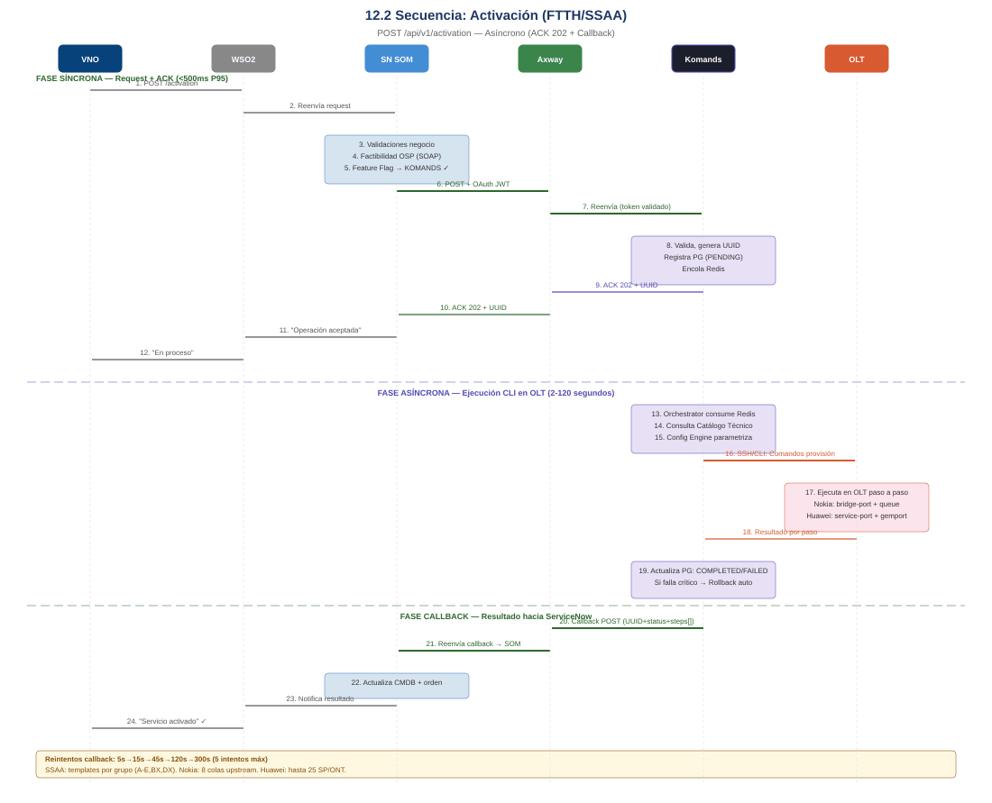
Figura 10.3 — Activación (HLD Fig. 12.2)

10.4 Baja de Acceso (Fig. 12.3)
Flows SN: | #14–#17
Endpoint: | POST /api/Komands/v1/unsuscription
Patrón: | Asíncrono
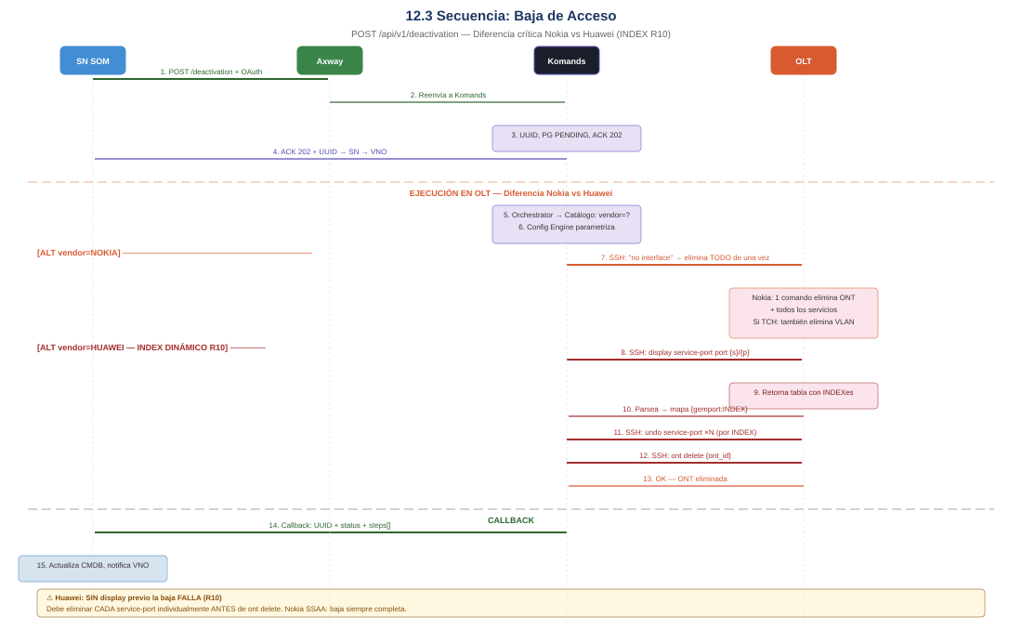
Figura 10.4 — Baja de Acceso (HLD Fig. 12.3)

10.5 Modificación (Fig. 12.4/12.5)
Flows SN: | #1,#2
Endpoint: | POST /api/Komands/v1/modification
Patrón: | Asíncrono
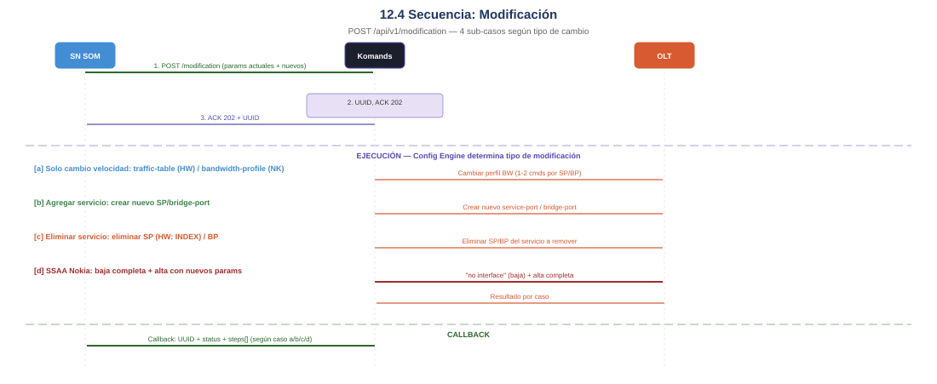
Figura 10.5 — Modificación (HLD Fig. 12.4/12.5)

10.6 DeviceModification (Fig. 12.6)
Flows SN: | #3
Endpoint: | POST /api/Komands/v1/device-modification
Patrón: | Asíncrono
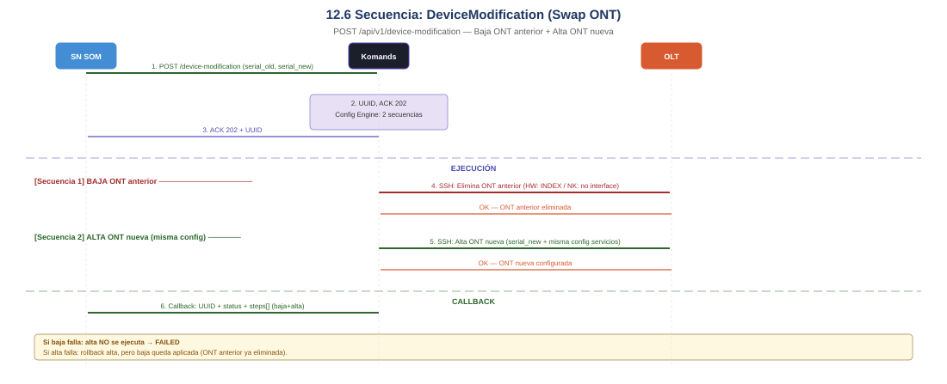
Figura 10.6 — DeviceModification — Swap ONT (HLD Fig. 12.6)

10.7 Cancel Order (Fig. 12.7)
Flows SN: | #18,#19
Endpoint: | POST /api/Komands/v1/unsuscription
Patrón: | Asíncrono
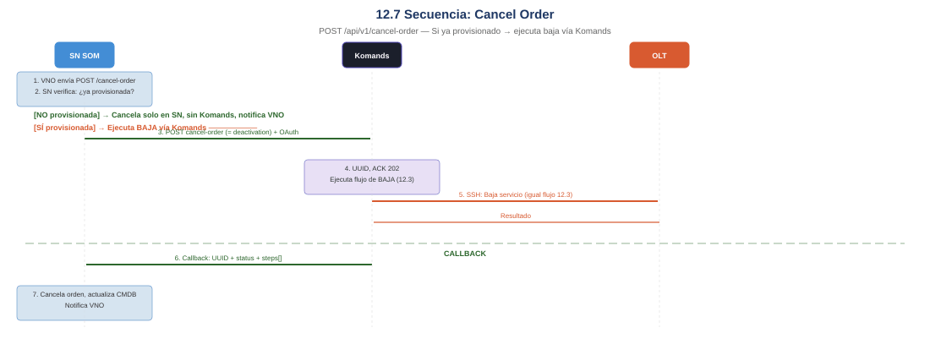
Figura 10.7 — Cancel Order (HLD Fig. 12.7)

10.8 Consulta Acceso (Fig. 12.8)
Flows SN: | B3 API
Endpoint: | GET /api/Komands/v1/query-access/{id}
Patrón: | Síncrono
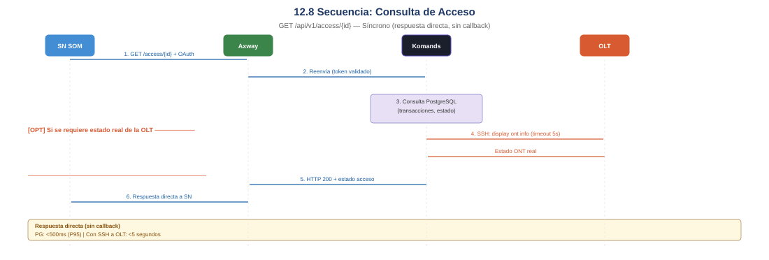
Figura 10.8 — Consulta de Acceso (HLD Fig. 12.8)

10.9 Reset ONT (Fig. 12.9)
Flows SN: | N/A
Endpoint: | POST /api/Komands/v1/reset-ont
Patrón: | Asíncrono
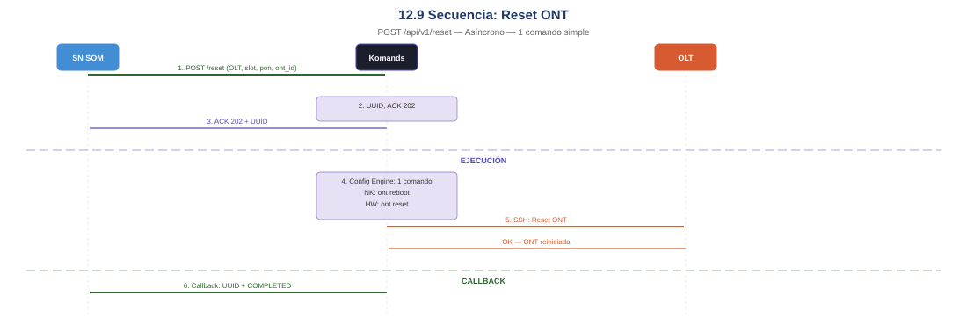
Figura 10.9 — Reset ONT (HLD Fig. 12.9)

10.10 Ocupación PON (Fig. 12.10)
Flows SN: | N/A
Endpoint: | GET /api/Komands/v1/port-occupancy
Patrón: | Síncrono
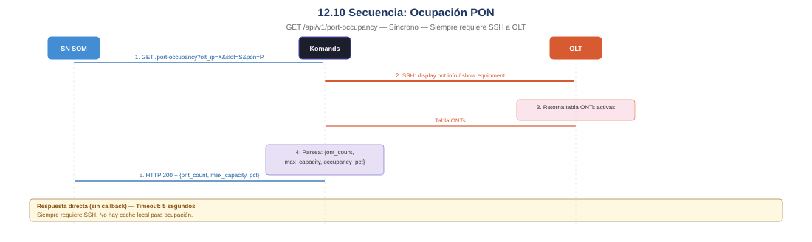
Figura 10.10 — Ocupación PON (HLD Fig. 12.10)

10.11 Pre-Activación (Fig. 12.11)
Flows SN: | #13
Endpoint: | POST /api/Komands/v1/activation
Patrón: | Asíncrono
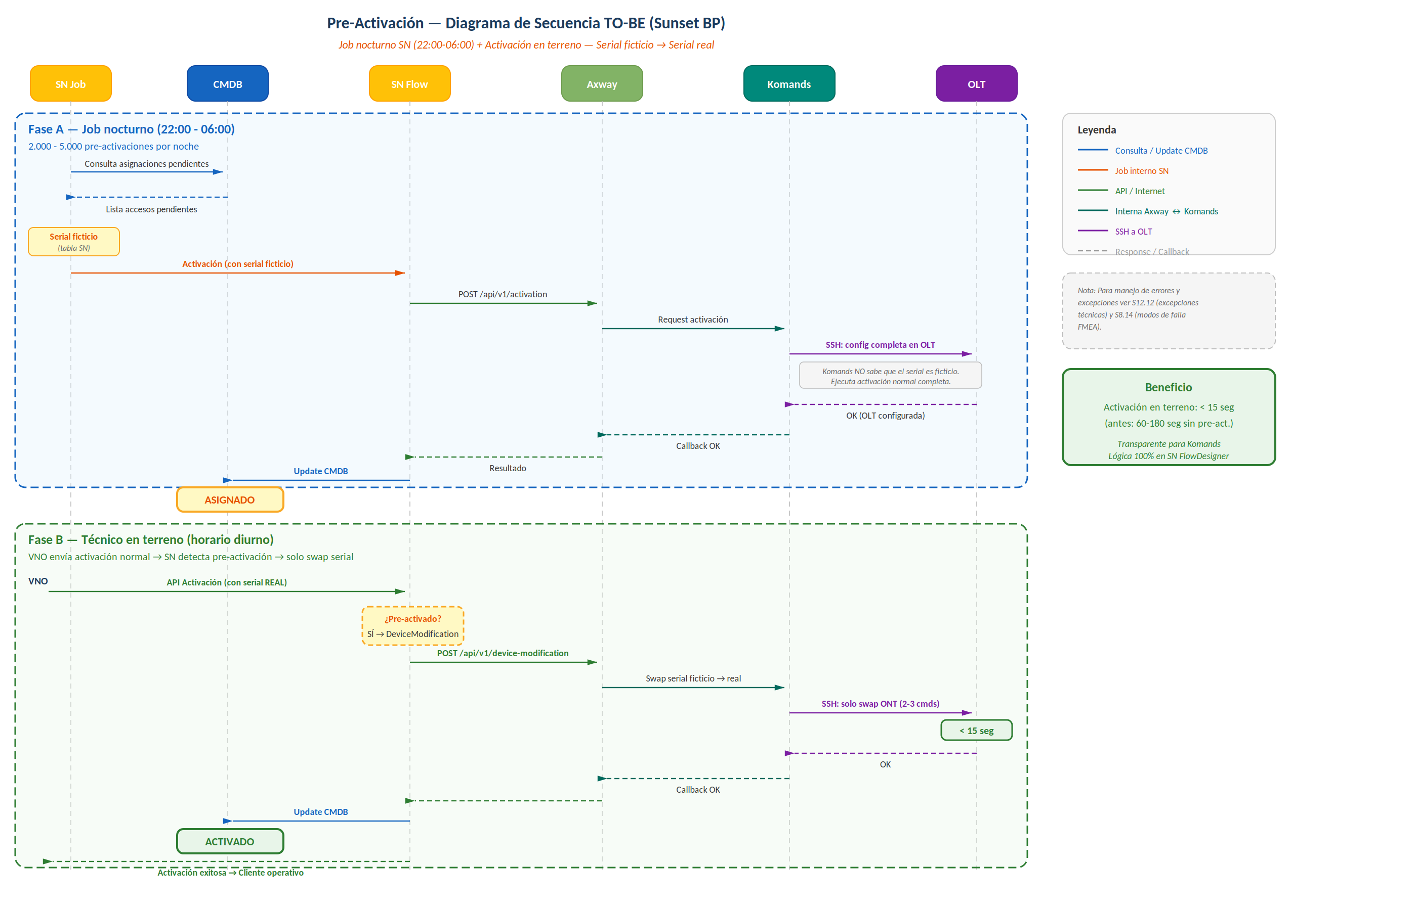
Figura 10.11 — Pre-Activación (HLD Fig. 12.11)

10.12 Factibilidad (Fig. 12.17)
Flows SN: | #8,#9,#20
Endpoint: | Sin Komands
Patrón: | Síncrono
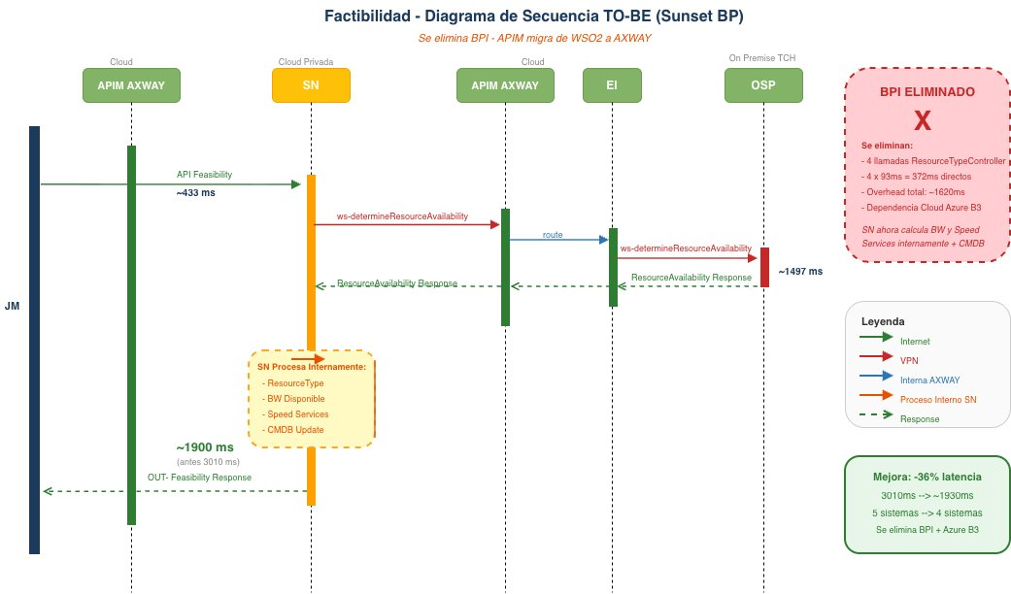
Figura 10.12 — Factibilidad TO-BE (HLD Fig. 12.17)

10.13 Asignación (Fig. 12.18)
Flows SN: | #6,#7
Endpoint: | Sin Komands
Patrón: | Síncrono
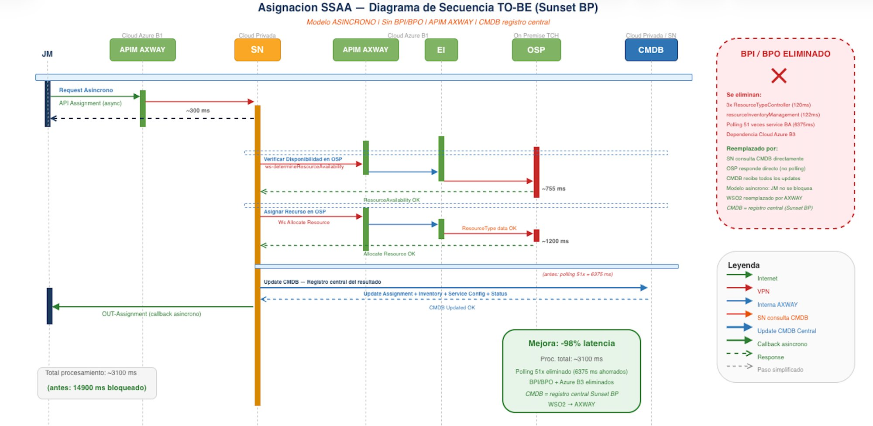
Figura 10.13 — Asignación TO-BE (HLD Fig. 12.18)

11. INVENTARIO DE COMPONENTES SERVICENOW AFECTADOS

11.1 Flujos (Flows) — 17 flows a modificar (de 20 activos en inventario)
# | Nombre del Flujo | Tabla SN | Relación con BP | Acción Sunset
1 | Registration Modification SSAA API Flow v1.0 | u_registration_modification | Indirecta (Subflows) | MODIFICAR
2 | Registration Modification API Flow v3.0 | u_registration_modification | Directa + Indirecta | MODIFICAR
3 | Device Modification API Flow v2.0 | u_device_modification | Directa (Actions TMF-640) | MODIFICAR
4 | Registration Activation API Flow v2.0 (SSAA) | u_registration_activation | Indirecta (Subflows) | MODIFICAR
5 | Registration Activation API Flow v2.0 | u_registration_activation | Indirecta (Subflows) | MODIFICAR
6 | Assignment API Flow v640 v2 | u_assignment | Indirecta (Subflows) | MODIFICAR
7 | Assignment API Flow v640 (SSAA) | u_assignment | Indirecta (Subflows) | MODIFICAR
8 | Factibilidad_v4 | u_feasibility | Directa (Action BPI SSAA) | MODIFICAR
9 | Feasibility API Flow (FTTH, FTTE, LINK and SSAA) | u_feasibility | Directa (Actions TMF-639) | MODIFICAR
10 | Fiber change API Flow v.1 | u_fiber_change | Directa + Indirecta | MODIFICAR
11 | EY – PON Transfer – Alta | PON Transfer Updated | Directa (múltiples actions) | FUERA DE ALCANCE
12 | EY – PON Transfer – Baja | PON Transfer Updated | Directa + Polling | FUERA DE ALCANCE
13 | Provisioning API Flow v640 | u_provisioning | Directa + Indirecta | ARCHIVAR
14 | Access Deregistration API Flow v1.0 | u_access_deregistration | Directa + Indirecta | MODIFICAR
15 | Access Deregistration API Flow – ACK – v1.0 | u_access_deregistration | Directa + Indirecta | MODIFICAR
16 | Access Deregistration SSAA API Flow – ACK – v1.0 | u_access_deregistration | Directa + Indirecta | MODIFICAR
17 | Access Deregistration SSAA API Flow v1.0 | u_access_deregistration | Directa + Indirecta | MODIFICAR
18 | Order Service Cancellation API Flow v2.0 | u_ooss_cancellation | Indirecta (Subflows) | MODIFICAR
19 | Order Service Cancellation API Flow – ACK – v2.0 | u_ooss_cancellation | Indirecta (Subflows) | MODIFICAR
20 | Feasibility API Flow v2.0 | u_feasibility | Directa (TMF-639) | MODIFICAR

11.2 Subflujos críticos (selección — 31 subflujos totales)
Subflujo | Componentes BP que usa | Criticidad | Acción
Integration Control SN x BP | Subflow Integration Webhook (TMF-640), Subflow Polling | CRÍTICO | ELIMINAR/REEMPLAZAR
Polling (TMF-640) | Action: Polling using ID (TMF-640) | CRÍTICO | ELIMINAR
Polling Preactivation (TMF-640) | Action: Polling using ID (TMF-640) | CRÍTICO | ELIMINAR
Polling (TMF-640) – Cancel | Action: Polling using ID (TMF-640) | CRÍTICO | ELIMINAR
EY – PON Transfer Polling (TMF-640) – Cancel | Action: Polling using ID (TMF-640) | CRÍTICO | ELIMINAR
Integration webhook – (TMF-640) | Action: Polling using ID (TMF-640) | CRÍTICO | REEMPLAZAR por callback real
Management Service Fulfillment | TMF-640, Polling, Polling Preactivation | CRÍTICO | REFACTORIZAR
Assignment – FTTH Fulfillment Process v640 | Integration Control SN x BP | ALTO | MODIFICAR
Assignment – SSAA – Fulfillment Process v640 | TMF-639, TMF-640, Integration Control | ALTO | MODIFICAR
Services Deconfiguration Request – IPTV/VOIP/BA/GESTIÓN | TMF-640 Deconfigure/Delete, Polling Cancel | ALTO | MODIFICAR
Fiber change Fulfillment | TMF-640 Activation, Polling | ALTO | MODIFICAR

11.3 Script Includes afectados (12 activos)
Script Include | APIs BP que consume | Estado | Acción Sunset
TMF640LibraryUtils | TMF-640 BPO (todas las operaciones) | Active | REEMPLAZAR → New Service Order Library
TMF638LibraryUtils | TMF-638 Service Mgmnt | Active | REEMPLAZAR → New Inventory Query Library
inventoryRestAPILibrary | TMF-639 + TMF-638 GET | Active | REEMPLAZAR → New Inventory Query Library
inventoryRestAPILibrary_v2 | TMF-639 (OLT, Shelf, PON, Logical PON) | Inactive | ARCHIVAR
RetrieveAccessUtils | TMF-639 GET OLT, Shelf, PON | Active | REEMPLAZAR
B3ApiConsultaProvider / Validator / Helper / Utils | TMF-638 + TMF-639 | Active (×4) | REEMPLAZAR
ServiceOrderStateHelper | TMF-640 BPO GET | Active | REEMPLAZAR
errorManagerUtils | TMF-640 BPO (Deconfigure, Delete, Assignment, Unassignment) | Active | REFACTORIZAR — dependencia transitiva en Scheduled Job
RESTApiCallLibrary | TMF-639 (callTMF639, callBPIShelf, etc.) | Active | REEMPLAZAR

11.4 Componentes Activos sin Ejecuciones Verificadas
Fuente: Levantamiento Flujos ServiceNow v1.
Componente | Tipo | Observación
Feasibility API Flow (FTTH,FTTE,LINK,SSAA) | Flow | Sin ejecuciones. Error al ejecutar.
Provisioning API Flow v640 | Flow | Sin ejecuciones. Error al ejecutar.
Feasibility API Flow v2.0 | Flow | Se completa con error.
Polling Services Allocation | Subflow | No se puede asegurar su uso.
Provisioning - FTTH Fulfillment Process v640 | Subflow | Sin ejecuciones.
Provisioning - Services Activation Request | Subflow | Sin ejecuciones.
Services Deconfiguration Request IPTV/VOIP/BA/GESTIÓN | Subflow | Duplicado en QA.

12. APIs BLUEPLANET A REEMPLAZAR — CONTRATOS Y PARÁMETROS
Esta sección documenta las APIs de BluePlanet (TMF-638/639/640) que serán eliminadas, con sus endpoints actuales, parámetros de entrada/salida, y el endpoint Komands que las reemplaza. Esta información es el insumo principal para la generación de DSOs y para el desarrollo de las nuevas librerías SN (New Service Order Library, New Inventory Query Library).

12.1 Mapeo de APIs BluePlanet a Komands
El mapeo completo de operaciones BluePlanet reemplazadas por endpoints Komands se documenta en el Anexo H — Especificación de APIs Komands v2.1, Capítulo 4 (Catálogo de operaciones).
El Anexo H incluye para cada operación: endpoint Komands, método HTTP, patrón de respuesta (asíncrono/síncrono), SLO, y la operación BluePlanet/TMF-640 que reemplaza.
Ver también la tabla de Cifras clave del presente LLD (sección correspondiente) para el resumen de los 14 endpoints documentados.

12.2 Parámetros de Entrada/Salida por Action
La siguiente tabla consolida los parámetros de entrada (variables del script) y salida de cada action, extraídos del Levantamiento Flujos ServiceNow v1. Estos parámetros definen el contrato que Komands debe soportar.

12.2.1 Activation of Services (TMF-640)
Método BP: | PATCH
Reemplazo Komands: | POST /api/Komands/v1/activation
Parámetros entrada: | serviceOrder, accessToken
Parámetros salida: | Response Body, Status, Error Code, Error Description, Service, Correlation_id, Access_id_vno
Tabla SN modificada: | u_integration_control_table (correlation_id, access_id_vno, Response_body, Status)

12.2.2 Activation of Services SSAA (TMF-640)
Método BP: | PATCH
Reemplazo Komands: | POST /api/Komands/v1/activation
Parámetros entrada: | AccessToken, ServiceOrder, serial_number, TkipDatopCvlan, InetCvlan, SsaaProfile, access_id, ssaaProfileModification
Parámetros salida: | Response Body, Status, Error Code, Error Description, Request body
Tabla SN modificada: | N/A

12.2.3 Assignment of Services (TMF-640)
Método BP: | POST
Reemplazo Komands: | POST /api/Komands/v1/activation
Parámetros entrada: | accessToken, accessid, speedPlan, BA service (INET/VOIP/IPTV/MNG params)
Parámetros salida: | Assigned Service ID, Operation Status, Error Code, Error Description, Service Order
Tabla SN modificada: | u_integration_control_table

12.2.4 Assignment of Service SSAA (TMF-640)
Método BP: | POST
Reemplazo Komands: | POST /api/Komands/v1/activation
Parámetros entrada: | UseCase, Technology, Ssaa, SpeedPerfil, SlotBPI, Slot, serviceOrder (BA/GESTIÓN/SSAA), physicalPort, olt, manufacturer, logicalPosition, idPonInterfaceGroup, accessid, accessToken
Parámetros salida: | Error, Error Code, Error Description, Estado del paso, Request Body, Response Body, Service, Service Order, Status
Tabla SN modificada: | N/A

12.2.5 Service Deconfiguration (TMF-640)
Método BP: | PATCH
Reemplazo Komands: | POST /api/Komands/v1/unsuscription
Parámetros entrada: | Service ID, Service Type, accessToken
Parámetros salida: | Record Control Table (Record Created), Response, Error code, Error Message, Estado del paso
Tabla SN modificada: | u_integration_control_table

12.2.6 Service Deletion (TMF-640)
Método BP: | DELETE
Reemplazo Komands: | POST /api/Komands/v1/unsuscription
Parámetros entrada: | AccessToken, serviceID
Parámetros salida: | HTTP Status, Error code, Error Message, Response, Error
Tabla SN modificada: | N/A

12.2.7 Device Modification (TMF-640)
Método BP: | PATCH
Reemplazo Komands: | POST /api/Komands/v1/device-modification
Parámetros entrada: | accessToken, activationType, serialNumber, serviceId, serviceOrder
Parámetros salida: | Error, Error Code, Estado del paso, Polling serial Number, Request Body, Response Body, Status
Tabla SN modificada: | N/A

12.2.8 Speed Plan Change
Método BP: | PATCH
Reemplazo Komands: | POST /api/Komands/v1/modification
Parámetros entrada: | AccessToken, AssignedServiceID, SpeedPlan, VnoId, ModificationType, Manufacturername, u_line_profile, u_svr_profile, OntType, serviceType
Parámetros salida: | ReturnCode, ReturnCodeDescription, Error, Request, Response Body
Tabla SN modificada: | N/A

12.2.9 Service Generics (TMF-640)
Método BP: | PATCH
Reemplazo Komands: | POST /api/Komands/v1/modification
Parámetros entrada: | access_token, perfil_ssaa, serviceID
Parámetros salida: | Error Code, Error Message, Estado del paso, Http Status, Request Body, response
Tabla SN modificada: | N/A

12.2.10 BPI PINT Availability (TMF-639)
Método BP: | GET
Reemplazo Komands: | CMDB local
Parámetros entrada: | OltName, accessToken (multi-query: OLT→Shelf→Card→PON→Technology)
Parámetros salida: | BPI Slot, Card ID, PON Interface Group ID, PON Technology, Error Code, Error Message, HTTP Status
Tabla SN modificada: | N/A

12.2.11 Check Logical PON Availability (TMF-639)
Método BP: | GET
Reemplazo Komands: | CMDB local
Parámetros entrada: | PhysicalPort, logicalPosition, ponID
Parámetros salida: | Logic PON State, Response, Error Code, Error Message, HTTP Status
Tabla SN modificada: | u_integration_control_table (correlation_id)

12.2.12 Polling using ID (TMF-640)
Método BP: | GET
Reemplazo Komands: | ELIMINAR (callback)
Parámetros entrada: | itemID, accessToken
Parámetros salida: | Status (operationalState), Response Body, Error Description
Tabla SN modificada: | N/A — Reemplazado por Inbound Notification Handler

12.2.13 Retrieve Access PINT
Método BP: | GET
Reemplazo Komands: | GET /api/Komands/v1/query-access/{id}
Parámetros entrada: | Customer Order, VNO ID, AccessID, vnoID
Parámetros salida: | OLT, SLOT, Physical Port, Logical Port, IP Address, SL id, Manufacturer, Technology, Return Code/Message
Tabla SN modificada: | N/A

12.2.14 Get Correlation ID Modification
Método BP: | GET
Reemplazo Komands: | UUID Komands
Parámetros entrada: | AccessID, vnoID (⚠ usuario/contraseña hardcoded)
Parámetros salida: | Correlation ID
Tabla SN modificada: | N/A — UUID reemplaza Correlation ID

12.3 Payloads JSON Reales (Resumen)
El Documento_Responses_APIM_BluePlanet.docx contiene los response/request body JSON completos capturados en QA. La siguiente tabla resume la disponibilidad:
# | Action | Response | Tipo | Request
1 | Service Generics | Con datos | TMF640 OnnetAdvancedServices | Sí
2 | Device Mod Integration | Con datos | TMF640 OnnetInetService | Sí
3 | Device Modification | Con datos | TMF640 OnnetInetService | Sí
4 | Service Deconfiguration | Con datos | TMF640 OnnetManagementService | No
5 | Assignment SSAA | Con datos | TMF640 OnnetAdvancedServices | Sí
6 | Assignment Services | Con datos | TMF640 OnnetIPTVService | Sí
10 | Activation | Con datos | TMF640 OnnetAdvancedServices | No
11 | Activation SSAA | Con datos | TMF640 OnnetAdvancedServices | Sí
13 | Polling using ID | Con datos | Error 404 | No
15 | Check Logical PON | Con datos | TMF639 PhysicalPort | No
17 | BPI Get PINT Access | Con datos | TMF639 Multi-query | No
18 | Retrieve Access PINT | Con datos | RetrieveAccess SN | Sí
24 | BPI PINT Availability | Con datos | TMF639 Device/Shelf/Card | No
27 | Speed Plan Change | Con datos | TMF640 OnnetInetService | No
Nota: 6 actions sin ejecuciones registradas: TMF-638 Assignment (#7), Service Deletion (#8), PON Transfer DeviceMod (#12), PON Transfer IPTV/VOIP/Activation (#20,#21,#23). 6 sin response body: retrieveAccess (#9), Get ServiceId (#14), BPI Speed (#16), Get Correlation (#25), Get Access State (#26).

13. ESTRATEGIA DE ELIMINACIÓN DEL POLLING
Nota: ⚠ Componente de mayor riesgo del Sunset. El mecanismo de Polling sobre TMF-640 es el componente más crítico e impactante. Su reemplazo es un cambio arquitectónico fundamental alineado con el patrón ACK+callback definido en el HLD v2 (RF-04).

13.1 Alternativas arquitectónicas (HLD v2)
Alternativa | Descripción | Ventajas | Restricciones
A — Event-Driven (Webhook) | Sistema sucesor (Komands) notifica a SN mediante callback HTTP al cambiar el estado. SN expone un endpoint inbound (Scripted REST API). | Elimina latencia del polling, reduce carga, desacopla sistemas. Alineado con RF-04 del HLD. | Requiere que Komands soporte notificaciones push (ya implementado en Service Listener).
B — Polling sobre sucesor (transición) | Mantener patrón polling apuntando al endpoint de Komands en lugar de BPO/TMF-640. | Mínimo cambio en lógica de flujos. | Deuda técnica. Solo válida como solución temporal. Komands ya implementa callbacks, no es necesaria esta alternativa.
C — Fire & Forget + Reconciliación | Operaciones de red sin espera de confirmación inmediata. Scheduled Job verifica estado final. | Aplica para bajas masivas donde confirmación inmediata no es crítica. | No aplica para altas donde SN debe actualizar CMDB inmediatamente.

13.2 Estrategia recomendada por subflow (alineada con HLD v2)
Subflow de Polling | Proceso crítico | Estrategia | Prioridad
Polling (TMF-640) – Principal | Alta/Modificación de servicios | Alternativa A (Callback Komands → Axway → SN) + timeout con Reconciliation Job | P1
Polling Preactivation (TMF-640) | Activación / Preactivación | Alternativa A. Inbound Notification Handler en SN. | P1
Integration webhook (TMF-640) | Confirmación de asignación | Reemplazar por webhook real de Komands (INT-06/INT-07). | P1
Polling (TMF-640) – Cancel | Bajas de servicio | Alternativa C (Fire & Forget + Reconciliation Job) | P2
EY – PON Transfer Polling – Cancel | PON Transfer Baja | Alternativa C | P2
PON Transfer – Polling (TMF-640) | PON Transfer Alta | Alternativa A con callback de Komands. | P2

13.3 Nuevos componentes SN a desarrollar (arquitectura objetivo)
Componente nuevo | Tipo SN | Descripción | Reemplaza
Inbound Notification Handler | Scripted REST API | Endpoint SN que recibe callbacks de Komands vía Axway. Correlaciona por UUID. Actualiza estado de Service Order y CMDB. | Polling (TMF-640) y todas sus variantes
New Inventory Query Library | Script Include | Librería de consultas de inventario contra CMDB local o Komands GET /access. | inventoryRestAPILibrary, TMF639LibraryUtils
New Service Order Library | Script Include | Librería para invocar las APIs REST de Komands vía Axway (POST /api/Komands/v1/activation, /deactivation, etc.). | TMF640LibraryUtils
CMDB Sync Job (nueva fuente) | Scheduled Job | Sincronización de inventario CMDB desde Komands Catálogo Técnico (pull diario INT-08). Reemplaza EY CMDB BPI Sync. | EY CMDB BPI Sync
Reconciliation Job | Scheduled Job | Proceso periódico que verifica estado final de Service Orders en estado ‘pendiente de confirmación’ consultando GET /{operation}/{uuid} de Komands. | N/A (nuevo)

Componente | Tecnología | Versión
Lenguaje | Python | 3.13+
Framework Web | FastAPI + Uvicorn (ASGI) | Latest
Base de datos | PostgreSQL | 15+ (obligatorio todos los ambientes — RT-06 HLD)
Driver DB | asyncpg (asíncrono) | Latest
Autenticación | JWT (PyJWT) + bcrypt | RS256 (integración Axway) / HS256 (portal transitorio)
Conectividad SSH | Netmiko | Latest
Gestor de dependencias | uv / pip | Latest
Contenedorización | Docker + docker-compose | Latest
Frontend | React (SPA) + Vite + TailwindCSS | 19.x / 6.x / 4.x / v7

Variable de entorno | Default | Descripción
ENVIRONMENT | development | Modo de ejecución (development/production)
APP_HOST | localhost | Host donde se sirve el portal
APP_PORT_BASE | 8000 | Puerto del portal central
PGUSER | postgres | Usuario PostgreSQL
PGPASSWORD |  | Contraseña PostgreSQL (obligatoria)
PGDATABASE | BD_SUNSET | Nombre de la base de datos
PGHOST | localhost | Host PostgreSQL (auto-resolve en Windows)
PGPORT | 5432 | Puerto PostgreSQL
PGPOOL_MIN | 1 | Conexiones mínimas en pool asyncpg (TO-BE: PgBouncer + Patroni HA)
PGPOOL_MAX | 5 | Conexiones máximas en pool asyncpg (TO-BE: PgBouncer pool centralizado)
SECRET_KEY | (auto-gen dev) | Clave para firmar JWT (obligatoria en prod)
TOKEN_EXPIRE_HOURS | 8 | Expiración de tokens JWT en horas
MOCK_OLT | 0 | 0=SSH real, 1=respuestas simuladas
MONITOR_LOG_FILE |  | Ruta al archivo de logs brownfield

Función | Descripción
init_pool(min_size, max_size) | Crea el pool global (singleton). Se llama en el evento startup de FastAPI.
close_pool() | Cierra el pool global. Se llama en el evento shutdown de FastAPI.
get_pool() | Retorna el pool existente. Lanza RuntimeError si no fue inicializado.
get_connection() | Obtiene una conexión directa (para scripts como seed.py).

Función/Clase | Descripción
AuthMiddleware | Middleware Starlette. Redirige a login si no hay sesión válida.
verificar_token(token) | Decodifica JWT y retorna dict con id, email, nombre, rol, permisos, token_version.
require_auth(app) | Agrega AuthMiddleware a una app FastAPI.
get_current_user(request) | Obtiene usuario de request.state.user.
tiene_permiso(request, permiso) | Verifica si el usuario tiene un permiso específico. Retorna False si user es None.

Columna | Tipo | Constraints | Descripción
id | SERIAL | PK | Identificador autoincremental
nombre | VARCHAR(50) | UNIQUE NOT NULL | Nombre del rol (admin, usuario, sin_rol)
descripcion | VARCHAR(255) |  | Descripción del rol
es_sistema | BOOLEAN | DEFAULT FALSE | TRUE para roles no eliminables
created_at | TIMESTAMP | DEFAULT NOW() | Fecha de creación

Columna | Tipo | Constraints | Descripción
id | SERIAL | PK | Identificador autoincremental
codigo | VARCHAR(100) | UNIQUE NOT NULL | Código del permiso (modulo.accion)
modulo | VARCHAR(50) | NOT NULL | Módulo al que pertenece
descripcion | VARCHAR(255) |  | Descripción del permiso

Columna | Tipo | Constraints | Descripción
rol_id | INTEGER | FK -> kmd_roles(id) ON DELETE CASCADE | Rol
permiso_id | INTEGER | FK -> kmd_permisos(id) ON DELETE CASCADE | Permiso
 |  | PK (rol_id, permiso_id) | Clave primaria compuesta

Columna | Tipo | Constraints | Descripción
id | SERIAL | PK | Identificador autoincremental
email | VARCHAR(150) | UNIQUE NOT NULL | Login principal del usuario
rut | VARCHAR(12) | UNIQUE (nullable) | RUT chileno (dato de perfil opcional)
nombre | VARCHAR(150) | NOT NULL | Nombre completo
password | VARCHAR(255) | NOT NULL | Hash bcrypt de la contraseña
rol_id | INTEGER | FK -> kmd_roles(id) NOT NULL | Rol asignado
token_version | INTEGER | NOT NULL DEFAULT 1 | Versión para auto-refresh de JWT
created_at | TIMESTAMP | DEFAULT NOW() | Fecha de creación
updated_at | TIMESTAMP | DEFAULT NOW() | Fecha de última modificación

Columna | Tipo | Constraints | Descripción
id | SERIAL | PK | Identificador autoincremental
nombre | VARCHAR(50) | NOT NULL | Nombre identificador de la OLT
ip | VARCHAR(15) |  | Dirección IP de gestión
marca | VARCHAR(20) |  | Vendor: Huawei o Nokia
status | VARCHAR(10) |  | Estado de la OLT
conexion | VARCHAR(2) | NOT NULL DEFAULT ‘OK’, CHECK IN (‘OK’,‘FW’,‘LG’) | Estado de conexión SSH

Tabla | Contenido | Descripción
adc_tecnologia | GPON, XGSPON | Tecnologías PON soportadas
adc_marca | Nokia, Huawei | Vendors de OLT
adc_accion | Activación, Baja, etc. | Operaciones sobre la red
adc_servicio | Internet, VoIP, IPTV, etc. | Tipos de servicio
adc_variable | 29 variables | Variables parametrizables ({SLOT}, {PON}, {ONT_ID}, etc.)
adc_marca_variable | N:M | Valores por defecto de variables por marca
adc_parametro_servicio | Gemports, queues, etc. | Parámetros técnicos por marca/servicio
adc_flujo | Templates principales | Flujo de comandos por marca/acción/servicio
adc_paso | Pasos secuenciales | Cada paso dentro de un flujo (orden, condicional, punto de no retorno)
adc_comando | Comandos CLI | Template de comando SSH (template_comando) con placeholders
adc_comando_variable | N:M | Variables usadas en cada comando con posicion
adc_validacion | Pre-ejecucion | Validaciones pre-ejecucion por flujo (comando_verificacion, criterio, es_bloqueante)
adc_dependencia_flujo | N:M | Dependencias entre flujos (ej: baja requiere consulta previa)
adc_marca_tecnologia | N:M | Compatibilidad marca-tecnologia con config JSONB
adc_audit_log | Auditoria | Registro de cambios (tabla, accion, datos_anteriores, datos_nuevos, usuario, ip_origen)

Vista | Descripción
vw_flujo_completo | JOIN flujo + marca + acción + servicio + tecnología con conteo de pasos
vw_comando_expandido | JOIN comando + paso + flujo con variables resueltas
vw_parametros_servicio | JOIN parámetros + marca + servicio para lookup rápido

Módulo | Código | Descripción
portal | portal.acceso | Acceso al portal
admin | admin.usuarios.ver | Ver listado de usuarios
admin | admin.usuarios.crear | Crear usuarios
admin | admin.usuarios.editar | Editar usuarios (datos y rol)
admin | admin.usuarios.eliminar | Eliminar usuarios
admin | admin.roles.ver | Ver roles y sus permisos
admin | admin.roles.crear | Crear y editar roles
admin | admin.roles.eliminar | Eliminar roles
consulta_ont | consulta_ont.ver | Acceder a Consulta ONT
consulta_ont | consulta_ont.ejecutar | Ejecutar comandos en OLTs
estadisticas | estadisticas.ver | Acceder a Estadísticas
estadisticas | estadisticas.exportar | Exportar datos (CSV, Excel)
gestion_olt | gestion_olt.ver | Acceder a Gestión de OLT
gestion_olt | gestion_olt.crear | Crear registros de OLT
gestion_olt | gestion_olt.editar | Editar registros de OLT
gestion_olt | gestion_olt.eliminar | Eliminar registros de OLT
monitor_logs | monitor_logs.ver | Acceder al monitor de logs
comandos_adc | comandos_adc.ver | Acceder al Administrador de Comandos
comandos_adc | comandos_adc.crear | Crear flujos, pasos y comandos
comandos_adc | comandos_adc.editar | Editar flujos, pasos, comandos
comandos_adc | comandos_adc.eliminar | Eliminar flujos, pasos y comandos
comandos_adc | comandos_adc.exportar | Exportar datos de comandos

Rol | es_sistema | Permisos
admin | TRUE | Todos los 22 permisos (acceso completo)
usuario | TRUE | portal.acceso + todos los *.ver (solo lectura)
sin_rol | TRUE | Solo portal.acceso (rol por defecto al eliminar roles)

Función | Descripción
autenticar(email, password) | Busca usuario por email, compara bcrypt. Retorna dict del usuario o None.
crear_token(user_data) | Genera JWT con claims: sub=email, nombre, uid, rol_id, permisos[], tv=token_version. Expira en TOKEN_EXPIRE_HOURS.
verificar_token(token) | Decodifica JWT con SECRET_KEY/HS256. Retorna datos del usuario o None.
cargar_usuario(user_id) | Carga usuario completo por ID desde DB (para auto-refresh de token).
limpiar_rut(rut) | Normaliza formato de RUT chileno.
validar_rut(rut) | Valida dígito verificador del RUT (módulo 11).

Método | Ruta | Descripción | Permiso requerido
GET | / | Portal principal | Auth cookie
GET | /login | Página de login | Público
POST | /api/login | Autenticación (email + password) | Público
POST | /api/logout | Cerrar sesión (borra cookie) | Auth cookie
GET | /api/me | Datos del usuario autenticado | Auth cookie
GET | /api/apps | Lista de apps filtrada por permisos | Auth cookie
GET | /health | Health check | Público
GET | /admin | Panel de administración | admin.*
GET | /api/usuarios | Listar usuarios | admin.usuarios.ver
POST | /api/usuarios | Crear usuario | admin.usuarios.crear
PUT | /api/usuarios/{id} | Actualizar usuario | admin.usuarios.editar
PUT | /api/usuarios/{id}/password | Cambiar contraseña | admin.usuarios.editar
DELETE | /api/usuarios/{id} | Eliminar usuario | admin.usuarios.eliminar
GET | /api/roles | Listar roles + conteo usuarios | admin.roles.ver
GET | /api/roles/{id} | Detalle de rol + permisos | admin.roles.ver
GET | /api/roles/{id}/usuarios | Usuarios de un rol | admin.roles.eliminar
POST | /api/roles | Crear rol con permisos | admin.roles.crear
PUT | /api/roles/{id} | Actualizar rol + permisos | admin.roles.crear
DELETE | /api/roles/{id} | Eliminar rol (reasigna a sin_rol) | admin.roles.eliminar
GET | /api/permisos | Listar permisos disponibles | admin.roles.ver

App ID | Permiso requerido
consulta-ont | consulta_ont.ver
estadisticas | estadisticas.ver
monitor-logs | monitor_logs.ver
gestion-olt | gestion_olt.ver

Archivo | Descripción
index.html | SPA principal: React Router v7 gestiona navegación entre módulos sin recargas de página
AuthContext.jsx | Gestiona estado de sesión: usuario actual, permisos (array string[]), login/logout. Se alimenta de la cookie JWT decodificada vía /api/me.
ThemeContext.jsx | Gestiona tema claro/oscuro. Persiste en localStorage (portal_theme). Aplica clase dark al elemento html para TailwindCSS dark mode.
ProtectedRoute.jsx | Wrapper de ruta: si no hay sesión, redirige a /login. Recibe prop permission para verificar permiso específico.
PermissionGate.jsx | Componente que renderiza sus children solo si el usuario tiene el permiso indicado. Oculta botones de crear/editar/eliminar según permisos.
api.js | Cliente fetch centralizado (base URL relativa, credentials: same-origin, Content-Type JSON). Respuestas 401 redirigen a /login automáticamente.

Clase | Archivo | Descripción
OLTRunner (abstracta) | scripts/olt_runner.py | Define interfaz: consultar_huawei(host, ruta_corta, ruta_larga, pon_logico) y consultar_nokia(host, ruta). Incluye RealOLTRunner con Netmiko.
MockOLTRunner | scripts/mock_runner.py | Retorna respuestas de fixtures/ con delay simulado (1.5s). Activado con MOCK_OLT=1.

Método | Ruta | Descripción | Permiso
GET | / | Interfaz web de consulta | consulta_ont.ver
POST | /ejecutar | Ejecuta consulta SSH en OLT | consulta_ont.ejecutar
GET | /api/user-permisos | Permisos del usuario (para UI condicional) | Auth

Método | Ruta | Descripción | Permiso
GET | /api/olts | Listar OLTs (soporta ?q= para búsqueda) | gestion_olt.ver
POST | /api/olts | Crear OLT | gestion_olt.crear
PUT | /api/olts/{ip} | Actualizar OLT | gestion_olt.editar
DELETE | /api/olts/{ip} | Eliminar OLT | gestion_olt.eliminar
GET | /api/user-permisos | Permisos del usuario | Auth

Tab | Contenido
Flujos | Dashboard stats + tabla de flujos con filtros por marca/acción/servicio + vista detalle con pasos y comandos
Catálogos | Sub-tabs: Tecnologías, Marcas, Acciones, Servicios - CRUD para cada entidad
Variables | Gestión de variables parametrizables ({SLOT}, {PON}, etc.) con tipo, validación regex y rangos
Parámetros | Parámetros técnicos por marca/servicio (gemports, queues, prioridades)

Claim | Tipo | Descripción
sub | string | Email del usuario (subject)
nombre | string | Nombre completo
uid | integer | ID del usuario en kmd_usuarios
rol | string | Nombre del rol (legacy, para compatibilidad)
rol_id | integer | ID del rol en kmd_roles
permisos | string[] | Array de códigos de permiso (modulo.accion)
tv | integer | token_version para deteccion de cambios
exp | timestamp | Fecha de expiracion (TOKEN_EXPIRE_HOURS)

Medida | Implementación
Hashing de contraseñas | bcrypt con salt aleatorio (12 rounds)
Tokens JWT | Firmados con HS256, expiración configurable
Auto-refresh de permisos | TokenRefreshMiddleware detecta cambios de rol sin re-login
RBAC granular | 22 permisos atómicos, 4 roles (TO-BE Sprint 1: ADMIN, OPERATOR, VIEWER, AUDITOR), roles personalizados
Protección de endpoints | Cada endpoint verifica permiso específico
UI condicional | Componentes React ocultos via PermissionGate y ProtectedRoute según permisos del JWT
SECRET_KEY obligatoria | En producción, falla si no está configurada
Windows fix | Auto-resolve localhost->127.0.0.1 para asyncpg

App ID | Nombre | Puerto (default) | Directorio | Icono
consulta-ont | Consulta Servicios ONT | apps.json (def. 8004) | apps/consulta_ont | search
estadisticas | Estadisticas | apps.json (def. 8005) | apps/estadisticas | chart
monitor-logs | Monitor de Logs | apps.json (def. 8006) | apps/monitor_logs | terminal
gestion-olt | Gestion de OLT | apps.json (def. 8007) | apps/gestion_olt | server

Campo | Tipo | Descripción
id | string | Identificador único (usado en APP_PERMISSION_MAP)
name | string | Nombre visible en el portal
description | string | Descripción mostrada en la tarjeta
port | integer | Puerto TCP donde corre la app
path | string | Ruta dentro de la app (/ o /stats)
cwd | string | Directorio de trabajo relativo a la raíz
module | string | Módulo Uvicorn (main:app)
icon | string | Ícono SVG (search, chart, terminal, server, code)

Archivo | Descripción | Tipo
003_add_rol_to_usuarios.sql | Agrega columna rol VARCHAR a usuarios (legacy) | SQL
004_rbac.sql | Crea tablas RBAC (roles, permisos, rol_permisos), migra usuarios, elimina columna rol | SQL
005_cleanup_activo_sinrol.sql | Crea rol sin_rol, elimina columna activo de usuarios | SQL
006_token_version.sql | Agrega campo token_version a usuarios | SQL
007_add_permiso_estadisticas_exportar.sql | Permiso estadisticas.exportar | SQL
008_fix_conexion_values.sql | Convierte up->OK, dw->FW en campo conexion | SQL
009_conexion_not_null_check.sql | NOT NULL + CHECK constraint en conexion | SQL
010_adc_comandos.sql | Schema completo ADC: 12 tablas + 3 vistas + datos iniciales | SQL
011_add_permisos_adc.sql | 5 permisos comandos_adc.* | SQL
012_insert_comandos_nokia.py | Templates de comandos Nokia ISAM | Python
013_insert_comandos_huawei.py | Templates de comandos Huawei MA5800/MA5600T | Python

Patrón | Ejemplo | Uso
Clases utilitarias TailwindCSS | className="flex items-center gap-2 p-4 rounded-lg" | Estilo utility-first
Tema oscuro (dark:) | bg-white dark:bg-gray-900 | Prefijo dark: en Tailwind
Colores de acento | bg-accent-600, text-accent-500 | Escala en tailwind.config.js
Badges | OK=green-100/green-800, FW=red-100/red-800 | Variantes Tailwind con color

Problema | Causa | Solución
ConnectionResetError en Windows | asyncpg no conecta a localhost | Ya resuelto: auto-resolve a 127.0.0.1
SECRET_KEY obligatoria en production | .env tiene SECRET_KEY vacía | Generar: python -c "import secrets; print(secrets.token_hex(32))"
PGPASSWORD vacía | PostgreSQL requiere contraseña | Configurar PGPASSWORD en .env
Puerto ya en uso | Otro proceso usa el puerto | Cambiar APP_PORT_BASE o matar proceso
Módulos no cargan datos | Token expirado | Detecta 401 y redirige a /login automáticamente
Permisos no se actualizan | JWT con permisos viejos | TokenRefreshMiddleware lo resuelve automáticamente

Microservicio HLD | Estado | Implementación actual
Portal Web | Operativo | portal/ + frontend/ - React SPA, Login, RBAC, admin, dashboard
Consulta ONT | Operativo | apps/consulta_ont/ - SSH a OLTs con Runner pattern
Estadísticas | Operativo | apps/estadisticas/ - Dashboard brownfield
Monitor de Logs | Operativo | apps/monitor_logs/ - Logs en tiempo real
Gestión de OLT | Operativo | apps/gestion_olt/ - CRUD inventario OLTs
Catálogo Técnico (ADC) | Operativo | portal/ (integrado) - routers/comandos_adc.py + ComandosAdcPage.jsx
API Gateway | Pendiente | Será nuevo microservicio (recepción de requests Axway)
Orchestrator | Pendiente | Será nuevo microservicio (coordinación de transacciones)
Config Engine | Parcial | Lógica de templates en ADC; parametrización runtime pendiente
Nokia Adapter | Parcial | Conectividad SSH operativa (Netmiko); adapter dedicado pendiente
Huawei Adapter | Parcial | Conectividad SSH operativa (Netmiko); adapter dedicado pendiente
Service Listener | Pendiente | Será nuevo microservicio (callbacks a ServiceNow)

Fecha | Cambio principal
2026-03-10 | Migración de mejoras desde komands_estructurado: validación config, OLT Runner, refactoring consulta_ont
2026-03-16 | Autenticacion por email, panel de administracion, nueva app Gestion de OLT (puerto apps.json)
2026-03-16b | Sistema RBAC completo: roles, permisos, 22 permisos canónicos (HLD v2 actualizado), JWT enriquecido
2026-03-16c | Limpieza RBAC: eliminado campo activo, rol sin_rol, UI condicional
2026-03-17 | Auto-refresh de token (TokenRefreshMiddleware), enforcement de permisos en apps
2026-03-19 | Estadísticas v2: desglose granular por vendor/servicio, exportación (CSV/Excel/Copiar/Imprimir)
2026-03-24 | Fix campo Conexión: valores OK/FW/LG con badges de colores
2026-03-26 | Administrador de Comandos ADC (integrado en portal, /comandos-adc) - 12 tablas, CRUD completo, 5 permisos

ANEXOS

ANEXO A — Componentes NO afectados por el Sunset (confirmados HLD v2)
API TMF-622 (inbound ServiceNow) — fuera de alcance.
APIs de Assurance/UAA APIM — fuera de alcance. BluePlanet UAA se mantiene sin modificaciones (ADR-004).
Business Rules — ninguna tiene relación con Blue Planet según el levantamiento (0 Business Rules afectadas).
Proceso de Reset ONT — solo maneja offset de slots según vendor; no interactúa directamente con BPI/BPO (aunque debe actualizarse para invocar Komands /api/Komands/v1/reset-ont).
WSO2 APIM — el canal VNOs se mantiene absolutamente sin cambios.
OSP (CPQD) — integración vía SOAP/XML desde SN se mantiene para factibilidad y asignación.
APIs internas IIA, FIA, Cancel IA, Consulta Estado Vecino, Retrieve Access, Retrieve Data ONT, Diagnóstico de Acceso — no interactúan con BluePlanet.

ANEXO B — Flujos y componentes inactivos (no requieren DSO prioritario)

B.1 Flujos inactivos confirmados
Registration Modification API Flow v1.0/v2.0 (Dev y QA)
Device Modification API Flow – ACK v1.0 / v1.0 (QA)
Registration Activation API Flow v3.0 (Dev y QA)
Assignment API Flow v640 (Dev y QA)
Feasibility API Flow v3.0 / v1.0
Fiber Change API Flow v.1 (DRAFT) / [Previous] / [BKP]
Provisioning API Flow v2.0 / v3.0 (Dev y QA)
Access Deregistration API Flow v2.0 (Dev y QA)
Order Service Cancellation API Flow v3.0 (Dev y QA)
PON Transfer API v.1

B.2 Actions no utilizadas (baja prioridad)
[Brownfield] Assignment of Services (TMF-640)
[Brownfield] Activation of Services (TMF-640)
TMF639 – GET PON
Post Resource (TMF640)
PON Transfer – PINT Availability (TMF-639)
ONT Assignment (TMF-640)
ONT Activation (TMF-640)
Device Modification (TMF-640) DMFlow
640 TMF test
Assignment of Services (TMF-640) – SSAA

ANEXO C — Consideraciones técnicas adicionales

C.1 Offset SLOT Nokia — Decisión tomada
Decisión de diseño (Abril 2026):
Komands aplica la misma convención de SLOT que BPI/BPO. Para equipos Nokia, cuando SLOT > 8, Komands aplica un offset de +3 al número de slot antes de parametrizar el template CLI.
Ejemplo: slot físico 9 en la red → valor parametrizado en el comando CLI = 12.
Esta convención es consistente con los LLD de referencia FTTH Nokia (REF-09) y SSAA Nokia (REF-10) y garantiza continuidad con los comandos que ejecutaba BPI/BPO.
Impacto en command_template: Los templates CLI de Nokia con SLOT > 8 deben documentar en el campo step_name o como comentario en command_text que el valor de slot ya incluye el offset. Ejemplo: step_name = "Configure ONT - slot param incluye offset +3 Nokia".
Esta decisión no aplica a equipos Huawei (sin offset).

C.2 Correlation ID y Service Order State
Mecanismo de correlación en el nuevo modelo (alineado con sección 13.5):
La tabla u_komands_response (Respuestas Komands) en ServiceNow tiene dos campos de identificación:
u_txn_id (String 36, indexed): UUID generado por Komands y retornado en el ACK 202. Es el campo de correlación principal. El FlowDesigner usa este campo en el mecanismo "Wait for Event" para correlacionar el callback con la orden de servicio en espera.
u_correlation_id (String 36): Eco del header X-Correlation-ID que ServiceNow envió en el request original. Se usa exclusivamente para trazabilidad E2E en logs y auditoría. No se usa para correlación de eventos.
Diferencia con el modelo BP: En el modelo anterior con BluePlanet/BPO, el campo correlation_id almacenaba el Service ID retornado por BPO. En el nuevo modelo, el campo equivalente es u_txn_id y almacena el UUID de Komands.
Ver Fix Script EY - Fix Correlation ID BP como referencia del mecanismo de migración de datos históricos.
Para el diseño completo del Inbound Notification Handler, ver sección 13.5.

C.3 Regla especial TCH (Movistar) en Nokia
TCH (Movistar) es la única VNO con delete_vlan_on_terminate=true en Nokia, lo que implica que al dar de baja un servicio TCH en Nokia se debe eliminar también la VLAN. Para Entel y ClaroVTR la VLAN se mantiene. Esta diferencia está documentada en la tabla vno_service_config de Komands y debe reflejarse en el DSO del componente de baja correspondiente.

C.4 Credenciales hardcoded en Get Correlation ID Modification
Nota: ⚠ La action ‘Get Correlation ID Modification’ tiene usuario y contraseña hardcoded en el script. El DSO generado debe incluir una alerta de seguridad en la Sección 9 (Consideraciones de seguridad) indicando esta vulnerabilidad y recomendando el uso del Secrets Manager de la plataforma.

C.5 Subflow duplicado en QA
‘Services Deconfiguration Request – IPTV, VOIP, BA and GESTIÓN’ aparece duplicado en QA: uno usa Polling (TMF-640) – Cancel y el otro no. Verificar y documentar en el DSO cuál es la versión canónica antes de generar el DSO de este subflow.

ANEXO D — Contratos API BluePlanet: Request/Response por Action
Resumen de payloads reales (request/response JSON) capturados en QA. Fuente: Documento_Responses_APIM_BluePlanet.docx.
# | Action | Response | Tipo | Request
1 | Service Generics | Con datos | TMF640 OnnetAdvancedServices | Sí
2 | Device Mod Integration | Con datos | TMF640 OnnetInetService | Sí
3 | Device Modification | Con datos | TMF640 OnnetInetService | Sí
4 | Service Deconfiguration | Con datos | TMF640 OnnetManagementService | No
5 | Assignment SSAA | Con datos | TMF640 OnnetAdvancedServices | Sí
6 | Assignment Services | Con datos | TMF640 OnnetIPTVService | Sí
7 | Assignment (TMF-638) | Sin ejecuciones |  | No
8 | Service Deletion | Sin ejecuciones |  | No
10 | Activation | Con datos | TMF640 OnnetAdvancedServices | No
11 | Activation SSAA | Con datos | TMF640 OnnetAdvancedServices | Sí
13 | Polling using ID | Con datos | Error 404 | No
15 | Check Logical PON | Con datos | TMF639 PhysicalPort | No
17 | BPI Get PINT Access | Con datos | TMF639 Multi-query | No
18 | Retrieve Access PINT | Con datos | RetrieveAccess SN | Sí
19 | PON Transfer BA | Con datos | TMF640 OnnetInetService | Sí
22 | PON Transfer MNG | Con datos | TMF640 OnnetManagementService | Sí
24 | BPI PINT Availability | Con datos | TMF639 Device/Shelf/Card | No
27 | Speed Plan Change | Con datos | TMF640 OnnetInetService | No
28 | Fiber Change Retrieve | Con datos | RetrieveAccess SN | No
Nota: 6 actions sin ejecuciones: #7,#8,#12,#20,#21,#23. 6 sin response: #9,#14,#16,#25,#26. Payloads JSON completos en documento fuente.

ANEXO E — Action Fiber Change – Retrieve Neighbor ONTs
Action documentada en Levantamiento v1 (no en v2). Flujo: Flow #10 (Fiber Change API Flow v.1).
Dirección | Variable | Descripción
Input | Fiber Change Record | Registro del flujo
Input | Access ID | Identificador acceso
Output | OLT | Nombre de la OLT
Output | SLOT | Posición del slot
Output | Physical Port | Puerto físico PON
Output | Physical ONT ID | ID físico ONT
Output | Logical Port | Puerto lógico
Output | ONT ID | Identificador ONT
Output | Neighbor ONTs | ONTs vecinas en la PON
Output | Return Code/Desc | Resultado
Output | Manufacturer | Nokia/Huawei
Output | CTO/Address/Model | Datos de la CTO

ANEXO F — Flow #21 Assignment Reinyección
Flujo documentado en Levantamiento v1 (no en v2). Pendiente confirmación de estado activo.
Campo | Valor
Nombre | Assignment Reinyección
Tabla SN | u_assignment
Relación BP | Indirecta — usa Assignment FTTH Fulfillment Process v640 (Perf. v2)
Acción | VALIDAR — confirmar inclusión en inventario activo

ANEXOS EXTERNOS DEL LLD
Los siguientes anexos complementan el presente LLD con especificaciones tecnicas detalladas que, por su extension y nivel de detalle, se entregan como documentos independientes. Cada anexo es un documento Word (.docx) autocontenido con portada, tabla de contenido, control de cambios y revisores. Se versionan junto con el LLD y forman parte integral del paquete de entregables.

NUMERACION DE ANEXOS
Los anexos del LLD se organizan en dos categorias:
Anexos internos (A-F): Contenidos dentro de este mismo documento LLD (componentes no afectados, flujos inactivos, consideraciones tecnicas, contratos API, Fiber Change, Assignment).
Anexos externos (G-I): Documentos independientes entregados como archivos .docx separados. Continuan la numeracion secuencial despues del Anexo F.
Esta numeracion es independiente de los Anexos A-J del HLD (donde Anexo D = Manifiestos K8s, Anexo E = Catalogo Nokia, etc.). Cuando este documento referencia un anexo del HLD, se indica explicitamente como 'HLD Anexo X'.

Catalogo de anexos externos
ID | Titulo | Version | Archivo
Anexo G | Modelo Detallado de Datos Komands | v2.1 | AnexoG_Modelo_Datos_v2_1_FINAL.docx
Anexo H | Especificacion de APIs Komands | v2.1 | AnexoH_Especificacion_APIs_v2_1_FINAL.docx

Mapa completo de anexos del LLD
Anexo | Titulo | Tipo | Descripcion
A | Componentes NO afectados por el Sunset | Interno | Listado de componentes ServiceNow confirmados sin impacto.
B | Flujos y componentes inactivos | Interno | Flows inactivos y actions no utilizadas (baja prioridad DSO).
C | Consideraciones tecnicas adicionales | Interno | Offset SLOT Nokia/Huawei, Correlation ID, regla TCH, credenciales hardcoded, subflow duplicado QA.
D | Contratos API BluePlanet: Request/Response | Interno | Parametros de entrada/salida de cada Action que invoca APIs de BluePlanet.
E | Action Fiber Change – Retrieve Neighbor ONTs | Interno | Detalle de la action de consulta de ONTs vecinas para cambio de pelo.
F | Flow #21 Assignment Reinyeccion | Interno | Documentacion del flujo de reinyeccion de asignaciones.
G | Modelo Detallado de Datos Komands | Externo | Diccionario de datos (33 tablas), DDL SQL ejecutable, campos de auditoria, trazabilidad ciberseguridad, retencion. 10 capitulos.
H | Especificacion de APIs Komands | Externo | Contratos JSON (14 endpoints: 6 async POST + 8 sync GET), callbacks, codigos error KMD-xxxx, schemas OpenAPI 3.0, checklist certificacion VNO. 11 capitulos.

Relacion con los anexos del HLD
Anexo LLD | Complementa a (HLD) | Secciones HLD relacionadas | Tipo de relacion
Anexo G (Modelo Datos) | HLD Anexo B (DDL) HLD Anexo C (ERD) | HLD secciones 10.1 - 10.11 | EXPANDE el resumen del HLD a nivel de columna, constraint y campo de auditoria. Incluye DDL ejecutable y matriz de trazabilidad vs ciberseguridad.
Anexo H (APIs) | HLD Anexo A (OpenAPI 3.0) | HLD secciones 9.1 - 9.6 | DETALLA los contratos JSON, schemas request/response, callbacks, codigos de error y ejemplos que el HLD solo resume.

Anexo G - Modelo Detallado de Datos Komands
Entregable separado | AnexoG_Modelo_Datos_v2_1_FINAL.docx
Version | v2.1
Fecha | Abril 2026
Autor | MOS-iT
Clasificacion | CONFIDENCIAL
Complementa HLD | Secciones 10.1-10.11, Anexo B (DDL), Anexo C (ERD)
Complementa LLD | Seccion 5 (Modelo de Datos) - LLD KOMANDs v2

Contenido (10 capitulos)
Cap | Seccion | Contenido
1 | Control del documento | Proposito, alcance, convenciones, definicion de los 4 campos de auditoria estandar.
2 | Decisiones de diseno | Justificacion basada en 9 controles de ciberseguridad, analisis de brechas, decision VARCHAR(100) para created_by/updated_by, trigger set_updated_at().
3 | Diccionario schema komands | 25 tablas en 6 dominios: Infraestructura (6), Catalogo (6), Transacciones (4), Admin (3), VNO (2), Config (4). Ficha completa por tabla.
4 | Diccionario schema public | 8 tablas legacy con estado, equivalente en komands, plan de decomision, vistas de compatibilidad.
5 | Descripcion ERD | 7 dominios, 33 tablas, 35 Foreign Keys con cardinalidades y ON DELETE, 35 indices documentados.
6 | DDL SQL schema komands | 25 CREATE TABLE en orden de dependencias, funcion trigger, 25 triggers, 28 indices. ~106 objetos DDL.
7 | DDL migracion legacy | 8 ALTER TABLE idempotentes, 8 triggers, rollback, 9 escenarios de compatibilidad.
8 | Matriz trazabilidad ciberseguridad | 42 controles evaluados: 30 CUMPLE, 8 PARCIAL, 4 N/A (79%). Conclusion para CISO.
9 | Retencion y auto-limpieza | Politicas por tabla, fn_cleanup_old_records(), pg_cron, volumetria (~284,000 registros en regimen).
10 | Notas de implementacion | 14 migraciones Alembic, impacto en 8 microservicios, performance < 1%, 10 gaps identificados.

Cifras clave
Metrica | Valor
Tablas documentadas | 33 (25 schema komands + 8 schema public/legacy)
Campos de auditoria nuevos | 132 (33 tablas x 4 campos)
DDL ejecutable | 25 CREATE TABLE + 8 ALTER TABLE + 33 triggers + 28 indices
Controles ciberseguridad | 42 evaluados (79% cumplimiento directo)
Migraciones Alembic | 14 ordenadas para pipeline CI/CD
Gaps identificados | 10 (1 ALTA, 4 MEDIA, 5 BAJA)

Anexo H - Especificacion de APIs Komands
Entregable separado | AnexoH_Especificacion_APIs_v2_1_FINAL.docx
Version | v2.1
Fecha | Abril 2026
Autor | MOS-iT
Clasificacion | CONFIDENCIAL
Complementa HLD | Seccion 9 (Especificacion de APIs), Anexo A (OpenAPI 3.0)
Complementa LLD | Seccion 14 (Arquitectura Komands) - LLD KOMANDs v2
Formato API | OpenAPI 3.0 (v3.0.3)
Gateway | Axway APIM (canal ServiceNow <-> Komands)

Contenido (11 capitulos)
Cap | Seccion | Contenido
1 | Informacion general | Proposito, 14 operaciones (6 async POST + 8 sync GET), convenciones, versionamiento URI path /api/Komands/v1/, 9 principios de diseno.
2 | Arquitectura de integracion | Flujo entrada (7 pasos), flujo salida (6 pasos), async vs sync con SLOs, URLs por ambiente, mapa de integraciones.
3 | Autenticacion y seguridad | OAuth 2.0 client_credentials, 7 claims JWT, 7 headers obligatorios, rate limiting dual, trazabilidad 3 niveles / 5 identificadores.
4 | APIs asincronas (5 endpoints) | Activacion, baja, cambio serie, cambio pelo, modificacion (6 sub-ops). Schemas request, reglas de negocio, ejemplos FTTH y SSAA.
5 | APIs sincronas (4 endpoints) | Consulta acceso, consulta posicion, ocupacion PON, estado transaccion. Request/response con ejemplos.
6 | Contrato de callback | 12 campos del payload, detalle por step (7 campos), reintentos backoff exponencial, ejemplos COMPLETED y ROLLED_BACK.
7 | Errores y codigos | 12 codigos HTTP + 20 codigos KMD-xxxx (6 categorias), estructura error JSON, idempotencia.
8 | Matriz producto x tecnologia | 13 combinaciones operacion x producto x vendor con SLOs y notas.
9 | Schemas JSON reutilizables | 9 schemas OpenAPI componentes + 10 enumeraciones.
10 | Especificacion OpenAPI 3.0 | Referencia YAML, instrucciones publicacion Axway APIM, Swagger UI / Redoc.
11 | Apendices | Checklist certificacion por VNO (15 casos) + glosario 12 terminos API.

Cifras clave
Metrica | Valor
Endpoints documentados | 14 (6 async POST + 8 sync GET)
Codigos de error internos | 20 codigos KMD-xxxx en 6 categorias
Schemas reutilizables | 9 componentes OpenAPI + 10 enumeraciones
Autenticacion | OAuth 2.0 + JWT RS256 con validacion dual
Trazabilidad | 3 niveles (external_order_id, X-Correlation-ID, txn_id)
Casos de certificacion | 15 por VNO

Jerarquia documental del proyecto
Mapa de la relacion jerarquica entre los documentos tecnicos del proyecto y la posicion de los anexos externos:

Nivel | Documento | Contenido principal
Nivel 1 (estrategico) | HLD Sunset BluePlanet Consolidado v1 | Vision arquitectonica TO-BE. Anexos A-J del HLD (OpenAPI, DDL, ERD, K8s, CLI Nokia/Huawei, Matrices, Glosario, RACI).
Nivel 2 (implementacion) | LLD Proyecto Sunset BP v2.1 (este documento) | Diseno de bajo nivel. Anexos internos A-F (componentes SN, flujos, consideraciones tecnicas, contratos API).
 | Anexo G: Modelo Datos (externo) | Diccionario de datos (33 tablas), DDL ejecutable, campos auditoria, trazabilidad ciberseguridad.
 | Anexo H: APIs Komands (externo) | Contratos JSON (14 endpoints: 6 async POST + 8 sync GET), callbacks, codigos error, schemas OpenAPI, certificacion VNO.
 | LLD KOMANDs v2 | Detalle implementacion portal web, RBAC, monitor de logs.
Nivel 3 (operacional) | LLD FTTH / SSAA Consolidados | Comandos CLI Nokia + Huawei. Referencia para templates de command_template.
 | Levantamiento Flujos SN | Inventario de 103 componentes ServiceNow a modificar.

MANTENIMIENTO DE ANEXOS EXTERNOS
Anexo G (Modelo Datos): Se actualiza con cada migracion Alembic que modifique el schema. Version autoritativa: codigo fuente en GitLab.
Anexo H (APIs): Se actualiza con cada cambio en la especificacion OpenAPI. Version autoritativa: archivo YAML en Axway APIM.
Responsabilidad: MOS-iT durante proyecto y garantia. Post-garantia se transfiere a ON*NET (HLD seccion 23.5).

14. PLATAFORMA KOMANDS — DOCUMENTACIÓN TÉCNICA
La documentación técnica detallada de la plataforma Komands (arquitectura, stack tecnológico, modelo de datos AS-IS, portal, apps, seguridad, despliegue y operaciones) se ha extraído al Anexo I — Documentación Técnica Plataforma Komands v1.0 como documento independiente.
Este anexo documenta el estado AS-IS de la implementación. Las discrepancias entre el Anexo I (AS-IS) y el cuerpo del LLD (TO-BE) son intencionales y están registradas en la tabla de Gaps del Anexo I.
Consultar: Anexo I — Documentación Técnica Plataforma Komands v1.0

8.4 Redis — Diseño de componente
Redis es un componente transversal de la arquitectura TO-BE de Komands, requerido por tres microservicios.
Función | Microservicio | Estructura Redis | Descripción
Cola de transacciones | API GW → Orchestrator | LIST (komands:queue:{prio}) | Encola tras ACK 202. BRPOP.
Cache Catálogo | Orchestrator, Config Engine | HASH (komands:olt:{id}) | Cache OLT, templates, perfiles. TTL 5min.
Cache Feature Flags | API Gateway | HASH (komands:ff:...) | Cache FF de SN. TTL 60s. Solo lectura.
Sesiones portal | Portal Web | STRING (komands:session:{id}) | TTL=TOKEN_EXPIRE_HOURS.
Rate limiting | API Gateway | SORTED SET | Sliding window por client_id.
HA: Redis Sentinel (1 master + 2 réplicas + 3 sentinels). Failover < 30s. maxmemory: 512MB.
PM debe confirmar sprint y fecha de aprovisionamiento. Bloqueante implementación de Redis.

8.5 Configuración Axway APIM — Insumo para ON·NET
Responsable: Carlos Alvear (ON·NET Axway). Insumo: MOS-iT.
API Frontend (Axway) | Backend Komands | Método | Patrón
/komands/v1/activation | /api/Komands/v1/activation | POST | Async
/komands/v1/activation/{uuid} | /api/Komands/v1/activation/{uuid} | GET | Sync
/komands/v1/unsuscription | /api/Komands/v1/unsuscription | POST | Async
/komands/v1/unsuscription/{uuid} | /api/Komands/v1/unsuscription/{uuid} | GET | Sync
/komands/v1/device-modification | /api/Komands/v1/device-modification | POST | Async
/komands/v1/device-modification/{uuid} | /api/Komands/v1/device-modification/{uuid} | GET | Sync
/komands/v1/fiber-change | /api/Komands/v1/fiber-change | POST | Async
/komands/v1/fiber-change/{uuid} | /api/Komands/v1/fiber-change/{uuid} | GET | Sync
/komands/v1/modification | /api/Komands/v1/modification | POST | Async
/komands/v1/modification/{uuid} | /api/Komands/v1/modification/{uuid} | GET | Sync
/komands/v1/query-access/{id} | /api/Komands/v1/query-access/{id} | GET | Sync
/komands/v1/port-occupancy | /api/Komands/v1/port-occupancy | GET | Sync
Callback: /servicenow/komands/v1/callback → SN Inbound Notification Handler. URL fija por ambiente (no dinámica).
OAuth 2.0 client_credentials. RS256. Distribución clave: Komands vía JWKS (/.well-known/jwks.json). SN vía certificado X.509.

13.4 Reconciliation Job — Diseño funcional (ADR-007)
Tipo SN: Scheduled Job (cada 15 min). Responsable: MOS-iT SN.
Detecta Service Orders huérfanas (callback no recibido). Consulta GET /api/Komands/v1/{operation}/{uuid}. Ventana de 10 min post-timeout de reintentos del Service Listener (~8 min).
Status Komands | Acción del Job
COMPLETED/FAILED/ROLLED_BACK/TIMEOUT | Procesar como callback normal
PENDING/IN_PROGRESS | No actuar. Reintento próxima ejecución.
404 (UUID no encontrado) | ERROR_RECONCILIATION. Escalar a Quiebres.
Timeout/error red | No actuar. Log. Reintento próxima ejecución.

13.5 Inbound Notification Handler — Diseño funcional
Tipo SN: Scripted REST API. Responsable: MOS-iT SN. Validación: Ingrid González.
Recibe callbacks de Komands vía Axway. Solo inserta en tabla de Respuestas. No ejecuta lógica de negocio.
Paso | Componente | Acción
1 | Komands Service Listener | Envía callback POST vía Axway
2 | Inbound Notification Handler | Valida JWT, inserta en tabla Respuestas
3 | Tabla Respuestas Komands | Almacena resultado completo
4 | FlowDesigner Wait for Event | Wait sobre tabla por txn_id. Al insertarse, flujo continúa.
5 | Flujo FlowDesigner | Evalúa status: cerrar orden / escalar / CMDB / notificar VNO
Endpoint: POST .../api/onnet/komands/v1/callback. Auth: OAuth 2.0 scope komands.callback.write.
Tabla Respuestas Komands:
Campo | Tipo | Descripción
u_txn_id | String(36) | UUID Komands. Indexed. Correlación Wait for Event.
u_correlation_id | String(36) | Eco X-Correlation-ID. Trazabilidad.
u_status | String(30) | COMPLETED/FAILED/ROLLED_BACK/TIMEOUT/ROLLBACK_FAILED
u_operation_type | String(30) | Valores canónicos Komands: activation/unsuscription/modification/fiber-change/device-modification/reset-ont
u_vno_code | String(20) | DTV/CVTR/ENTEL/TCH
u_error_code | String(50) | Código error (NULL si COMPLETED)
u_steps | JSON | Array pasos CLI ejecutados
u_processed | Boolean | Flag: flujo marca true al procesar
Idempotencia: Si txn_id ya existe → 200 sin reinsertar.

13.6 New Service Order Library — Diseño funcional
Script Include. Reemplaza TMF640LibraryUtils. Responsable: MOS-iT SN.
Función | Reemplaza | Endpoint
sendActivation(params) | Activation FTTH/SSAA | POST .../activation
sendUnsuscription(params) | Deconfig+Deletion+Cancel | POST .../unsuscription
sendDeviceModification(params) | Device Modification | POST .../device-modification
sendFiberChange(params) | Fiber Change (FTTH) | POST .../fiber-change
sendModification(params) | Speed+Generics | POST .../modification
getOAuthToken() | (interno) | Axway token endpoint
FTTH vs SSAA: diferenciado por campo service_type en payload, no por endpoint.

13.7 New Inventory Query Library — Diseño funcional
Script Include. Reemplaza TMF638/639Libs, inventoryRestAPILib, RetrieveAccessUtils. Responsable: MOS-iT SN.
Función | Fuente | Retorna
queryAccess(accessId, vno) | GET .../query-access/{id} | {olt, slot, port, ont_id, serial, vendor}
queryPortOccupancy(...) | GET .../port-occupancy | {total_onts, active_onts, available[]}
consultaEstadoTransaccion(op, txnId) | GET .../{op}/{uuid} | {txn_id, status, steps[], duration_ms}
getOltFromCMDB(oltName) | CMDB SN (GlideRecord) | {olt_ip, vendor, model, location}
getServiceFromCMDB(accessId) | CMDB SN (GlideRecord) | {service_id, status, vno, speed_profile}

13.8 Modelo de datos CMDB ServiceNow
Responsable: MOS-iT SN. Validación: Ingrid González.
CI Class | Extiende | Propósito | Origen
u_cmdb_ci_olt | cmdb_ci_ip_network | Equipo OLT | CMDB Sync Job
u_cmdb_ci_olt_shelf | cmdb_ci | Shelf | CMDB Sync Job
u_cmdb_ci_olt_card | cmdb_ci | Tarjeta/slot | CMDB Sync Job
u_cmdb_ci_olt_port | cmdb_ci | Puerto PON | CMDB Sync Job
u_cmdb_ci_ont | cmdb_ci_ip_network | ONT cliente | FlowDesigner
u_cmdb_ci_service_access | cmdb_ci_service | Servicio acceso | FlowDesigner

operation_type | Acción CMDB
activation | Crear ONT + service_access. Incrementar active_onts.
unsuscription | Marcar inactive. Decrementar active_onts.
modification | Actualizar speed_profile/vlan.
device-modification | Actualizar serial_number ONT.
fiber-change | DEPROVISION port origen + PROVISION port destino.
reset-ont | Reiniciar ONT remotamente (sin cambios en CMDB; update timestamp last_reset).
Carga inicial: Migración selectiva desde BPI — solo datos necesarios para flujos FlowDesigner. Alcance definido en Sprint CMDB con Ingrid González.
Rotación de clave Fernet: Procedimiento semestral. Nueva clave → re-cifrar credenciales → actualizar K8s Secret → rolling restart pods Adapter.
Flujo de rotación: ADMIN actualiza → nuevo cifrado Fernet → UPDATE password_enc + last_rotated_at → Adapter obtiene nuevas credenciales en siguiente sesión.
Flujo de registro: ADMIN registra credenciales vía Portal → cifra con Fernet → INSERT password_enc → Adapter descifra en runtime para SSH.
Gestión de clave Fernet: Clave maestra en Kubernetes Secret (komands-fernet-key). Variable de entorno FERNET_KEY en pods Adapter. Nunca en código fuente ni BD.
Tabla komands.ssh_credential: olt_id (FK → olt), username (VARCHAR(50)), password_enc (BYTEA, cifrado Fernet/AES-256), key_enc (BYTEA, cifrado Fernet), last_rotated_at (TIMESTAMPTZ), rotated_by (VARCHAR(100)).
Diseño de cifrado de credenciales SSH para OLTs gestionadas por Komands.
13.10 Diseño de Seguridad TO-BE — Cifrado SSH (COR-013)

CA-05: Recuperación TOTP requiere intervención de ADMIN (no self-service). Verificable: solicitar reset a ADMIN.
CA-04: Tras 5 intentos fallidos de TOTP, cuenta bloqueada (locked_until). Verificable: 5 códigos inválidos → bloqueada.
CA-03: totp_secret cifrado AES-256/Fernet en BD. Verificable: consultar columna → valor cifrado.
CA-02: Enrollment genera QR compatible con Google/Microsoft Authenticator. Verificable: escanear QR → acceso concedido.
CA-01: Todo usuario con rol ADMIN o OPERATOR debe tener TOTP habilitado. Verificable: login sin TOTP → acceso denegado.
Criterios de aceptación GO-12 (verificables por CISO):
Campos de BD (komands.app_user): totp_secret (VARCHAR(32), cifrado AES-256), totp_enabled (BOOLEAN DEFAULT FALSE), totp_enrolled_at (TIMESTAMPTZ).
Implementación: pyotp + generación de QR code para enrollment. Enforcement por rol: ADMIN y OPERATOR obligatorio; VIEWER y AUDITOR opcional (configurable en system_config).
Diseño de autenticación de dos factores para el portal Komands, alineado con el requerimiento GO-12 del CISO ON·NET.
13.9 Diseño de Seguridad TO-BE — 2FA/TOTP (COR-010 / GO-12)
Anexo I - Documentacion Tecnica de Plataforma Komands (NUEVO - COR-003)
Entregable separado | Anexo_I_Doc_Tecnica_Komands_v1.0.docx
Version | v1.0 (NUEVO - extraido de LLD v1.5 caps. 14-17)
Alcance | Referencia interna MOS-iT. No requiere aprobacion ON.NET. Documenta el estado implementado (AS-IS) de Komands.
Este anexo documenta el estado actual de implementacion (AS-IS) de la plataforma Komands: arquitectura de codigo, modelo de datos implementado, endpoints internos del portal, stack tecnologico, y procedimientos de desarrollo local. Las discrepancias entre este anexo y el cuerpo del LLD (TO-BE) son intencionales y representan el gap de implementacion pendiente. Incluye tabla de gaps AS-IS vs TO-BE con plan de cierre.

